가상 ICT 기업 임직원 IT 안내 · 사내 시스템
메신저·화상회의·협업 도구 가이드
IT-SYS-005 | 서비스데스크 | 2026.10.16 | Ver 2.0
사내 일반 · 전 임직원
문서 정보
문서 번호 | IT-SYS-005 | 버전 | v2.0
분류 | SYS 사내 시스템 | 시행일 | 2026-10-16
문서 유형 | 장애 대응 | 열람 등급 | 사내 일반 (전 임직원)
관리 부서 | 서비스데스크 | 승인자 | 서비스데스크 팀장
대상 | 전 임직원 | 담당자 매뉴얼 | IT-SYS-005-M
포함 시나리오 | SYS-10, SYS-11, SYS-12 | 관련 FAQ | -

키워드 | 화상회의 마이크가 안 돼요, 목소리가 안 들린대요, 화상회의 카메라 인식 불가, 사용 중인 장치, 사내 메신저 알림이 안 와요, 방해 금지 모드, 회의 중 소리 지연, 블루투스 헤드셋, 화상회의 자꾸 끊김, 화면 멈춤, OS 업데이트 후 화상회의 앱 종료, 그룹 메일, 팀 공용 메일 주소 생성 요청, 그룹 메일에 멤버 추가 요청, 외부 발신자 수신 허용, 외부 서비스 가입 인증 메일, 공유 캘린더 권한 요청, 메신저 채널, 외부 게스트 초대 요청, 메신저 비공개 채널 초대 불가, 게스트 계정

Contents
1. 개요
2. 먼저 확인할 사항
3. 증상별 조치 방법
3.1 화상회의에서 내 목소리가 상대방에게 들리지 않음
3.2 화상회의 카메라가 '사용 중인 장치'라며 켜지지 않음
3.3 메신저 메시지 알림이 전혀 뜨지 않음
3.4 회의 중 내 목소리가 늦게 전달됨
3.5 화상회의 화면이 자꾸 멈추고 끊김
3.6 OS 업데이트 후 화상회의 앱이 계속 꺼짐
3.7 팀 공용 메일(그룹 메일) 생성·멤버 추가 신청
3.8 그룹 메일로 외부 인증 메일이 오지 않을 때 외부 수신 허용 요청
3.9 팀 공유 캘린더 편집 권한 요청
3.10 메신저 채널에 외부 협력사 게스트 초대 신청
3.11 게스트에게 비공개 채널이 보이지 않을 때 채널 허용 요청
4. 자주 묻는 질문
5. 주의사항
6. 문의처
부록 · 관련 문서 · 용어
개정 이력

01 개요

목적
메신저·화상회의에서 마이크·카메라·알림·연결 문제가 생겼을 때 직접 조치하는 방법과, 그룹 메일·공유 캘린더·메신저 채널 관리를 요청하는 방법을 안내한다.

적용 대상
사내 메신저, 화상회의 앱, 그룹웨어의 그룹 메일·공유 캘린더를 쓰는 전 임직원에 해당한다. 메일 수신·반송 문제는 IT-SYS-004를 본다.

적용 환경
관련 도구·시스템 | 메신저/화상회의
관련 도구·시스템 | 그룹웨어
관련 도구·시스템 | 메신저
OS | Windows, macOS (개발 직군 선택)

02 먼저 확인할 사항
• 회의 전에 회의 앱의 장치 테스트로 마이크·카메라·스피커를 확인한다.
• 메신저 통화 등 다른 앱이 카메라·마이크를 쓰고 있지 않은지 확인한다.
• 같은 층 여러 명의 회의가 끊기면 IT-NET-002 3.7, 재택 중 VPN 연결 상태에서 느리면 IT-NET-001 3.2를 본다.
• 외부 협력사를 메신저 채널에 초대하려면 승인이 필요하다 (3.10).

03 증상별 조치 방법
번호 | 제목 | 문의 유형 | 처리 구분 | 담당 부서
3.1 | 화상회의에서 내 목소리가 상대방에게 들리지 않음 | SYS-10 | 사용자 직접 조치 | 서비스데스크
3.2 | 화상회의 카메라가 '사용 중인 장치'라며 켜지지 않음 | SYS-10 | 사용자 직접 조치 | 서비스데스크
3.3 | 메신저 메시지 알림이 전혀 뜨지 않음 | SYS-10 | 사용자 직접 조치 | 서비스데스크
3.4 | 회의 중 내 목소리가 늦게 전달됨 | SYS-10 | 사용자 직접 조치 | 서비스데스크
3.5 | 화상회의 화면이 자꾸 멈추고 끊김 | SYS-10 | 사용자 직접 조치 | 서비스데스크
3.6 | OS 업데이트 후 화상회의 앱이 계속 꺼짐 | SYS-10 | IT 담당자 처리 | 서비스데스크
3.7 | 팀 공용 메일(그룹 메일) 생성·멤버 추가 신청 | SYS-11 | IT 담당자 처리 | 서비스데스크
3.8 | 그룹 메일로 외부 인증 메일이 오지 않을 때 외부 수신 허용 요청 | SYS-11 | IT 담당자 처리 | 서비스데스크
3.9 | 팀 공유 캘린더 편집 권한 요청 | SYS-11 | 신청·승인 후 처리 | 서비스데스크
3.10 | 메신저 채널에 외부 협력사 게스트 초대 신청 | SYS-12 | 신청·승인 후 처리 | 서비스데스크
3.11 | 게스트에게 비공개 채널이 보이지 않을 때 채널 허용 요청 | SYS-12 | IT 담당자 처리 | 서비스데스크

화면 보는 법
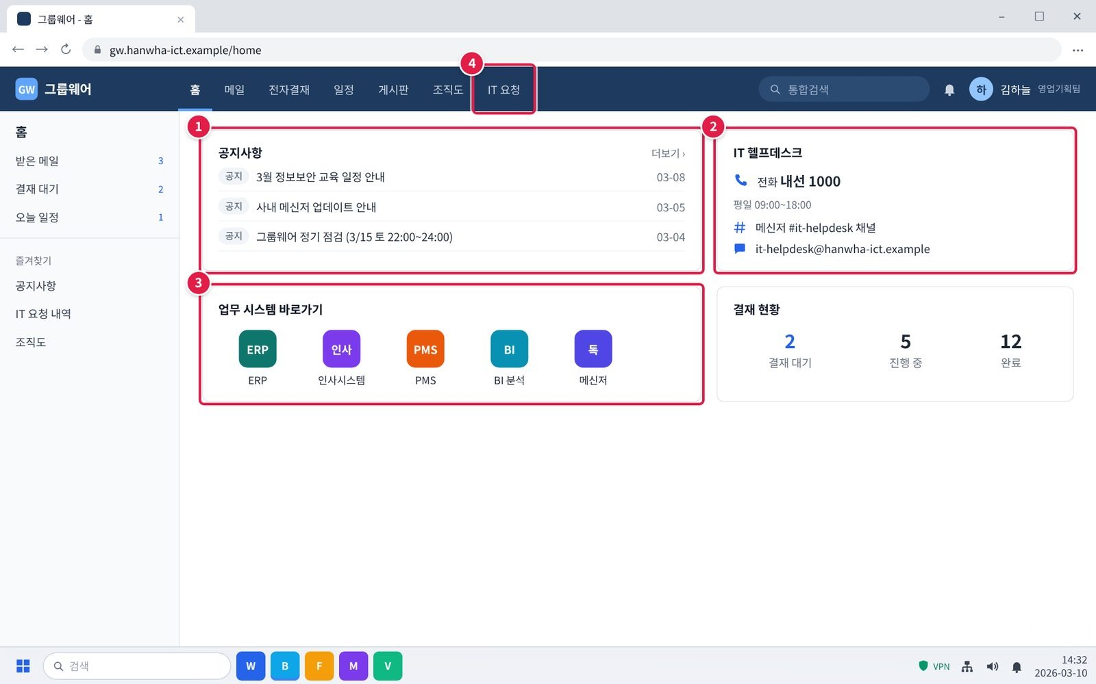
그림 3-1. 그룹웨어 첫 화면. 이 문서에서 자주 쓰는 위치
화면 안내. 이 문서에서 자주 쓰는 위치입니다.
① 공지사항: 시스템 장애가 생기면 '장애' 표시가 붙은 공지가 맨 위에 올라옵니다.
② IT 헬프데스크: 전화 내선 1000, 메신저 #it-helpdesk 채널. 막히면 여기로 문의합니다.
③ 업무 시스템 바로가기: ERP, 인사시스템, PMS, BI 분석, 메신저로 들어갑니다.
④ IT 요청: 그룹 메일, 권한, 파일 복구 같은 신청서를 내는 곳입니다.
확인: 이 문서의 화면에서 빨간 네모는 누르거나 볼 곳이고, 번호는 오른쪽 설명 번호와 같습니다.

3.1 화상회의에서 내 목소리가 상대방에게 들리지 않음
문의 유형 | SYS-10 | 처리 구분 | 사용자 직접 조치 | 담당 부서 | 서비스데스크 | 관련 FAQ | FAQ-013

이런 경우
• 화상회의에서 내 목소리가 상대방에게 들리지 않는다고 한다.
• 회의 앱에서 마이크를 켰는데도 소리가 가지 않는다.
화면 메시지: 없음

원인
• OS 설정에서 회의 앱의 마이크 접근 권한이 차단됨

조치 방법
① OS [설정] > [개인정보] > [마이크]에서 회의 앱 권한을 허용합니다.
② 회의 앱의 오디오 설정에서 사용하는 마이크 장치를 선택합니다.
③ 회의 앱을 다시 시작합니다.
해결 확인 | 해결되지 않으면 | 문의 시 알려 주실 정보
· 마이크 테스트에서 소리가 잡히고 상대방이 내 목소리를 들으면 해결된 것이다. | · 권한을 허용해도 안 되면 헬프데스크에 문의한다.  · OS 업데이트 후 소리가 전혀 나지 않으면 IT-HW-001 3.13을 본다. | · 사번  · 회의 앱 이름  · 마이크 장치 종류  · 이미 해 본 조치

화면 따라하기
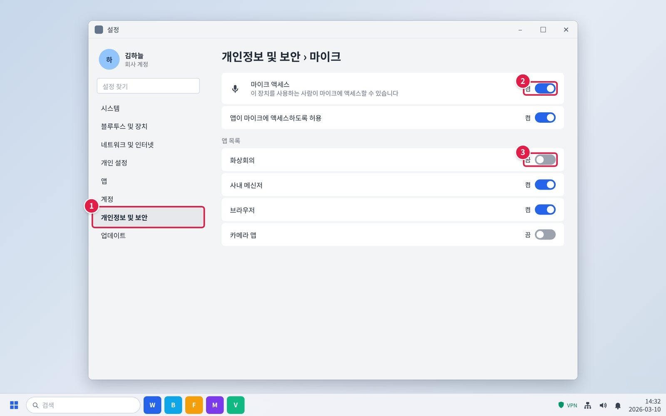
그림 3.1-1. OS [설정] > [개인정보] > [마이크] 화면. 회의 앱의 허용 스위치 위치
단계 1. OS [설정] > [개인정보] > [마이크]에서 회의 앱 권한을 허용합니다.
① Windows 키를 누르고 '설정'을 연 뒤 왼쪽 [개인정보 및 보안]을 누르고, 오른쪽에서 [마이크]를 누릅니다.
② '마이크 액세스'가 켬인지 봅니다.
③ 앱 목록에서 '화상회의' 스위치를 눌러 켬으로 바꿉니다.
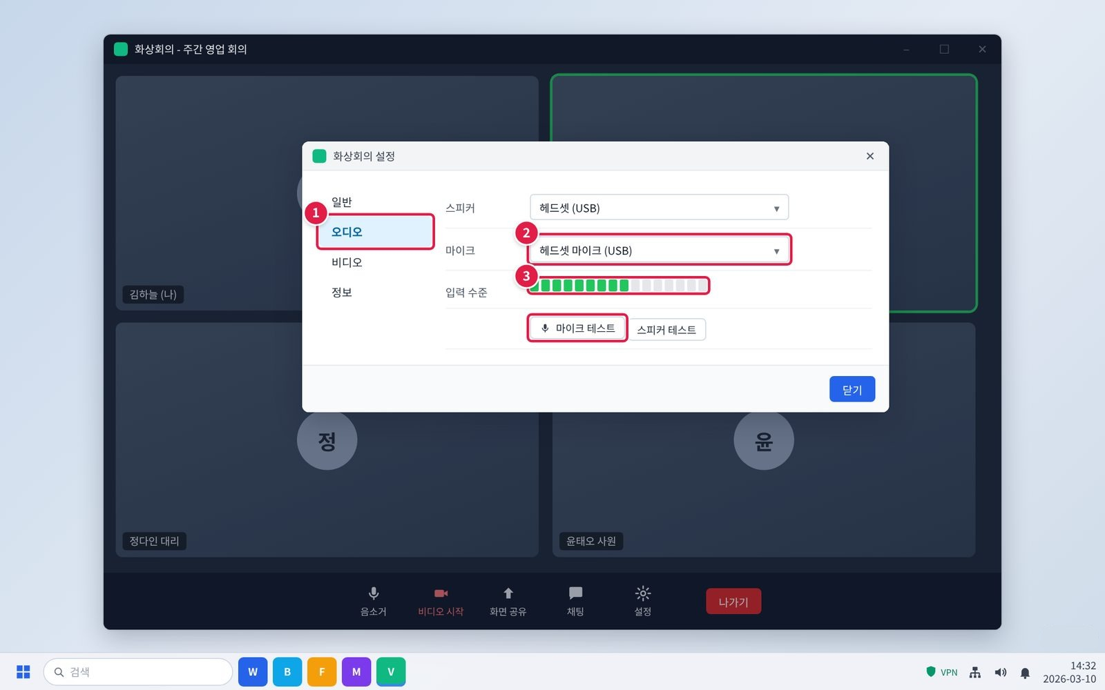
그림 3.1-2. 화상회의 앱 설정 > 오디오에서 마이크 장치 선택
단계 2. 회의 앱의 오디오 설정에서 사용하는 마이크 장치를 선택합니다.
① 회의 화면 아래 [설정] > 왼쪽 [오디오]를 누릅니다.
② '마이크'에서 지금 쓰는 장치(예: 헤드셋 마이크)를 고릅니다.
③ [마이크 테스트]를 누르고 말해 봅니다. 초록 막대가 움직이면 소리가 잡히는 것입니다.
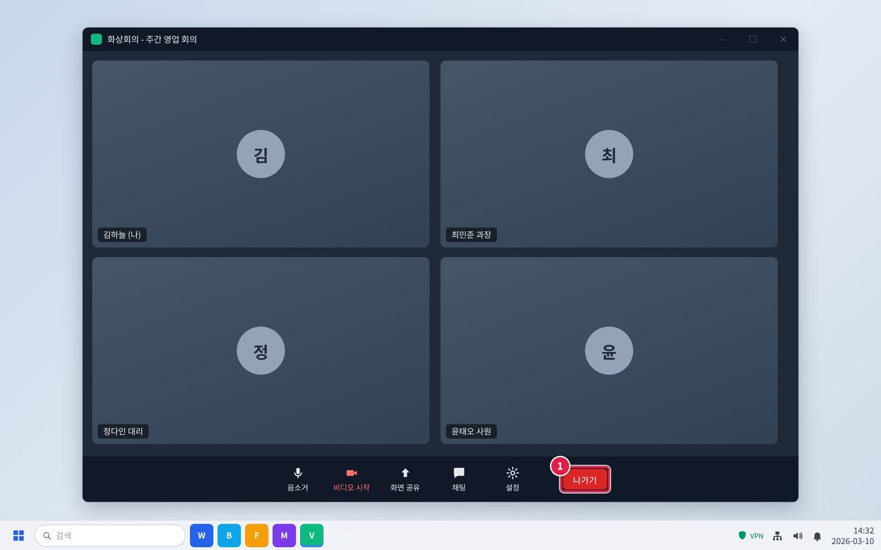
그림 3.1-3. 회의 앱을 다시 시작
단계 3. 회의 앱을 다시 시작합니다.
① [나가기]로 회의에서 나간 뒤 회의 앱 창을 닫습니다. 다시 실행해 회의에 들어갑니다.
확인: 상대방이 내 목소리를 들으면 해결된 것입니다.

3.2 화상회의 카메라가 '사용 중인 장치'라며 켜지지 않음
문의 유형 | SYS-10 | 처리 구분 | 사용자 직접 조치 | 담당 부서 | 서비스데스크 | 관련 FAQ | FAQ-013

이런 경우
• 화상회의 카메라가 '사용 중인 장치'라고 나오면서 켜지지 않는다.
화면 메시지: "사용 중인 장치"

원인
• 메신저 통화 등 다른 앱이 카메라를 쓰고 있음

조치 방법
① 메신저 통화 등 카메라를 쓰는 다른 앱을 종료합니다.
② 회의 앱에서 카메라를 다시 켭니다.
③ 그래도 안 되면 PC를 재부팅합니다.
④ OS [설정] > [개인정보] > [카메라]에서 회의 앱 권한을 확인합니다.
해결 확인 | 해결되지 않으면 | 문의 시 알려 주실 정보
· 카메라 화면이 나오면 해결된 것이다. | · 재부팅 후에도 같으면 헬프데스크에 문의한다. | · 사번  · 회의 앱 이름  · 화면 메시지  · 함께 실행 중인 앱

화면 따라하기
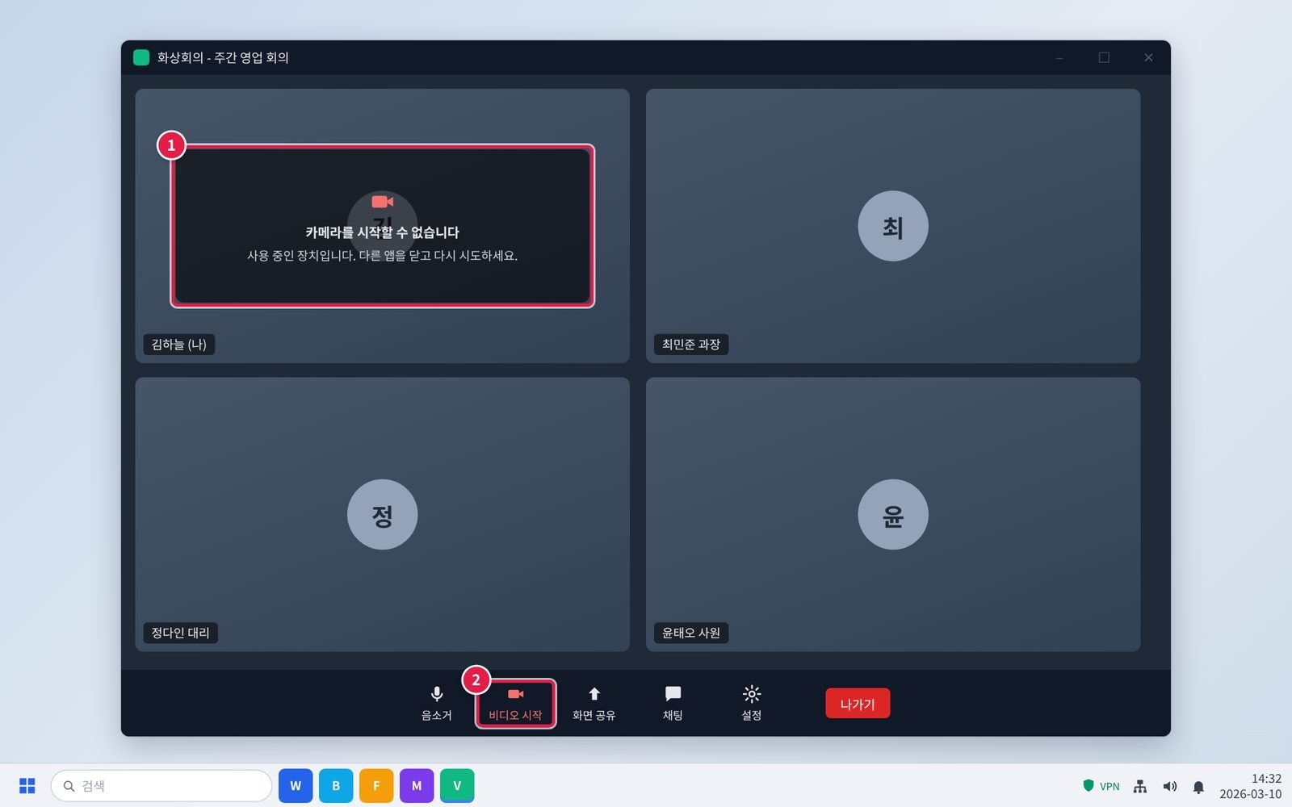
그림 3.2-1. 화상회의 카메라가 '사용 중인 장치'라며 켜지지 않는 증상
증상 화면. 이런 화면이 보이면 이 증상입니다.
① 내 화면에 '사용 중인 장치'라고 나오고 카메라가 켜지지 않습니다.
② [비디오 시작]을 눌러도 같습니다.
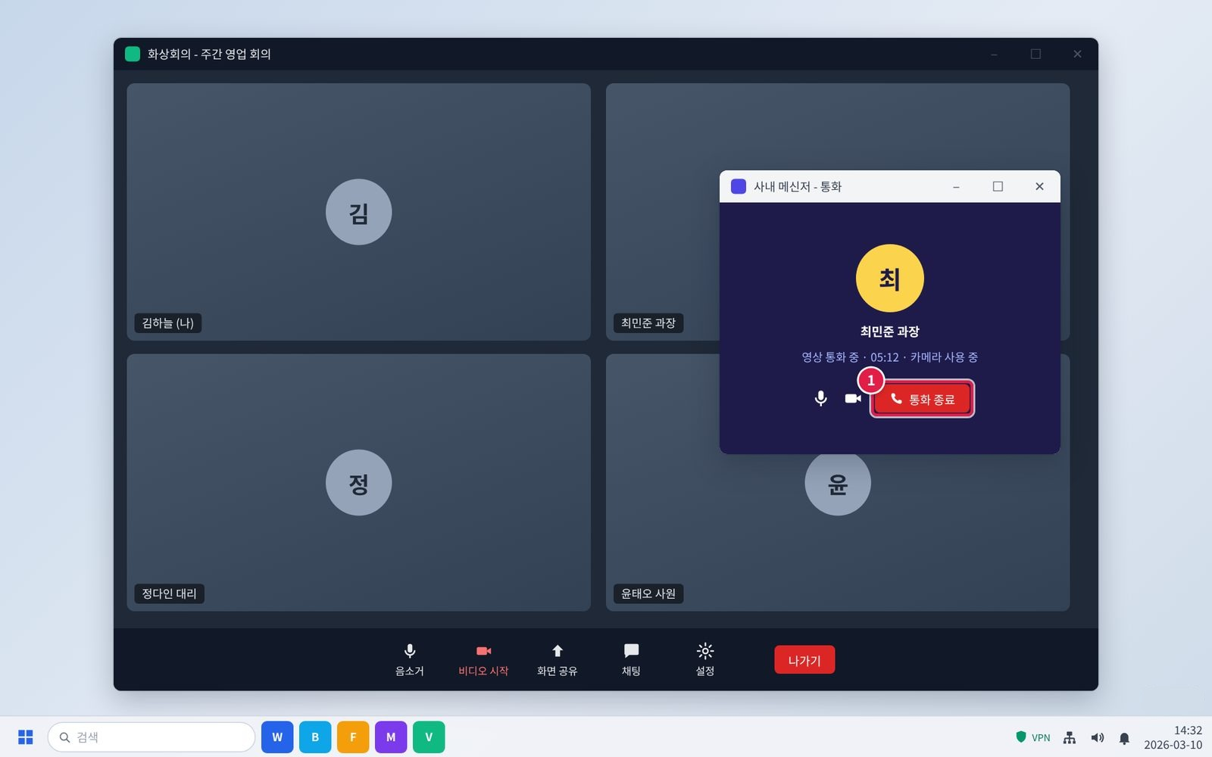
그림 3.2-2. 카메라를 쓰는 메신저 통화 종료
단계 1. 메신저 통화 등 카메라를 쓰는 다른 앱을 종료합니다.
① 메신저 영상 통화처럼 카메라를 쓰는 다른 창을 찾아 [통화 종료]를 누릅니다.
확인: 작업 표시줄에서 메신저·카메라 앱이 켜져 있는지도 봅니다.
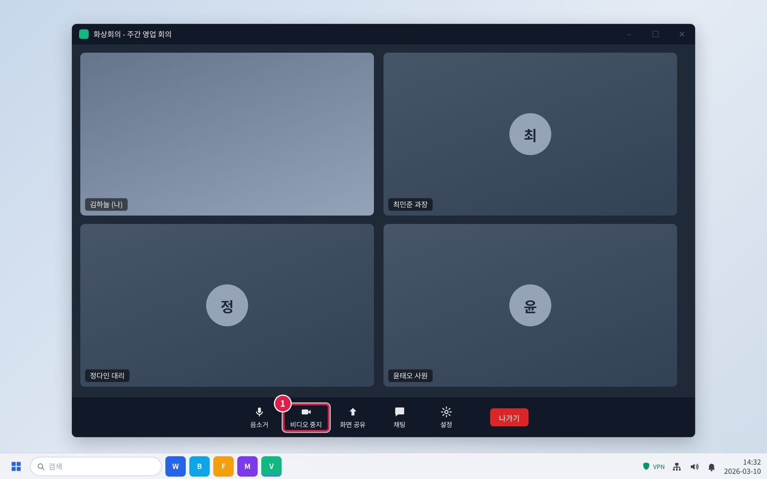
그림 3.2-3. 회의 앱에서 카메라 다시 켜기
단계 2. 회의 앱에서 카메라를 다시 켭니다.
① 회의 화면 아래 [비디오 시작]을 누릅니다. 내 화면에 카메라 영상이 나오면 됩니다.
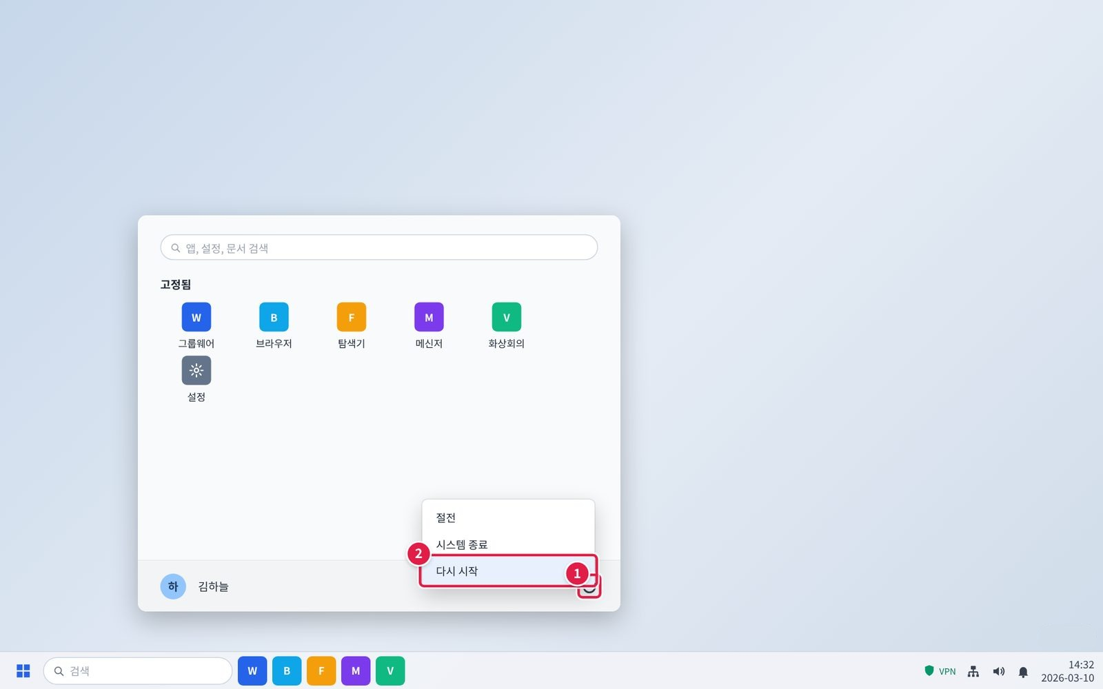
그림 3.2-4. PC 다시 시작
단계 3. 그래도 안 되면 PC를 재부팅합니다.
① 그래도 안 되면 시작 버튼을 누르고 오른쪽 아래 전원 아이콘을 누릅니다.
② [다시 시작]을 누릅니다.
주의: 다시 시작하기 전에 열려 있는 문서를 저장합니다.
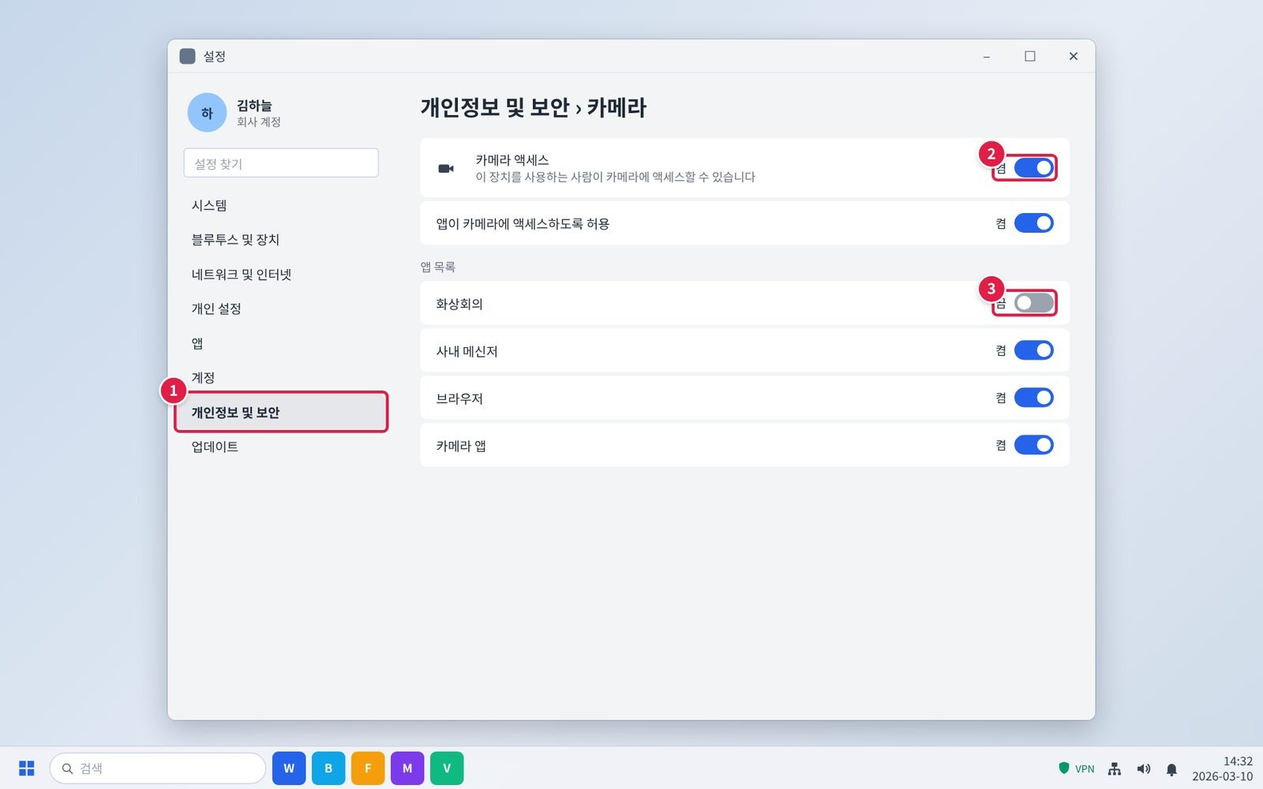
그림 3.2-5. OS [설정] > [개인정보] > [카메라]에서 회의 앱 권한 확인
단계 4. OS [설정] > [개인정보] > [카메라]에서 회의 앱 권한을 확인합니다.
① [설정] > [개인정보 및 보안] > [카메라]를 엽니다.
② '카메라 액세스'가 켬인지 봅니다.
③ 앱 목록에서 '화상회의'를 켬으로 바꿉니다.

3.3 메신저 메시지 알림이 전혀 뜨지 않음
문의 유형 | SYS-10 | 처리 구분 | 사용자 직접 조치 | 담당 부서 | 서비스데스크 | 관련 FAQ | FAQ-013

이런 경우
• 메신저 메시지 알림이 전혀 뜨지 않는다.
화면 메시지: 없음

원인
• OS의 방해 금지(집중) 모드가 켜져 있음

조치 방법
① 작업 표시줄 알림 영역에서 방해 금지(집중) 모드를 끕니다.
② OS [설정] > [알림]에서 메신저 알림이 켜져 있는지 확인합니다.
③ 메신저 앱의 알림 설정도 확인합니다.
해결 확인 | 해결되지 않으면 | 문의 시 알려 주실 정보
· 새 메시지 알림이 뜨면 해결된 것이다. | · 설정을 바꿔도 알림이 오지 않으면 헬프데스크에 문의한다. | · 사번  · 메신저 버전  · 이미 해 본 조치

화면 따라하기
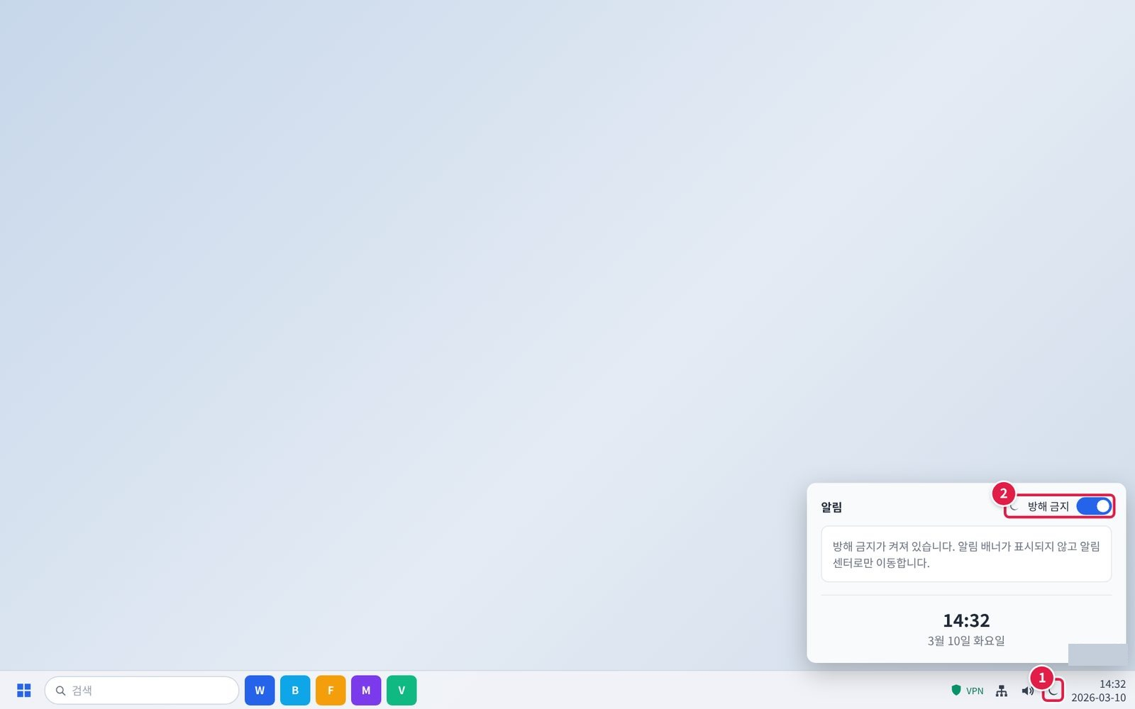
그림 3.3-1. 작업 표시줄 알림 영역의 방해 금지(집중) 모드
단계 1. 작업 표시줄 알림 영역에서 방해 금지(집중) 모드를 끕니다.
① 작업 표시줄 오른쪽 아래 알림(종·달) 아이콘을 누릅니다. 달 모양이면 방해 금지가 켜진 상태입니다.
② '방해 금지' 스위치를 눌러 끕니다.
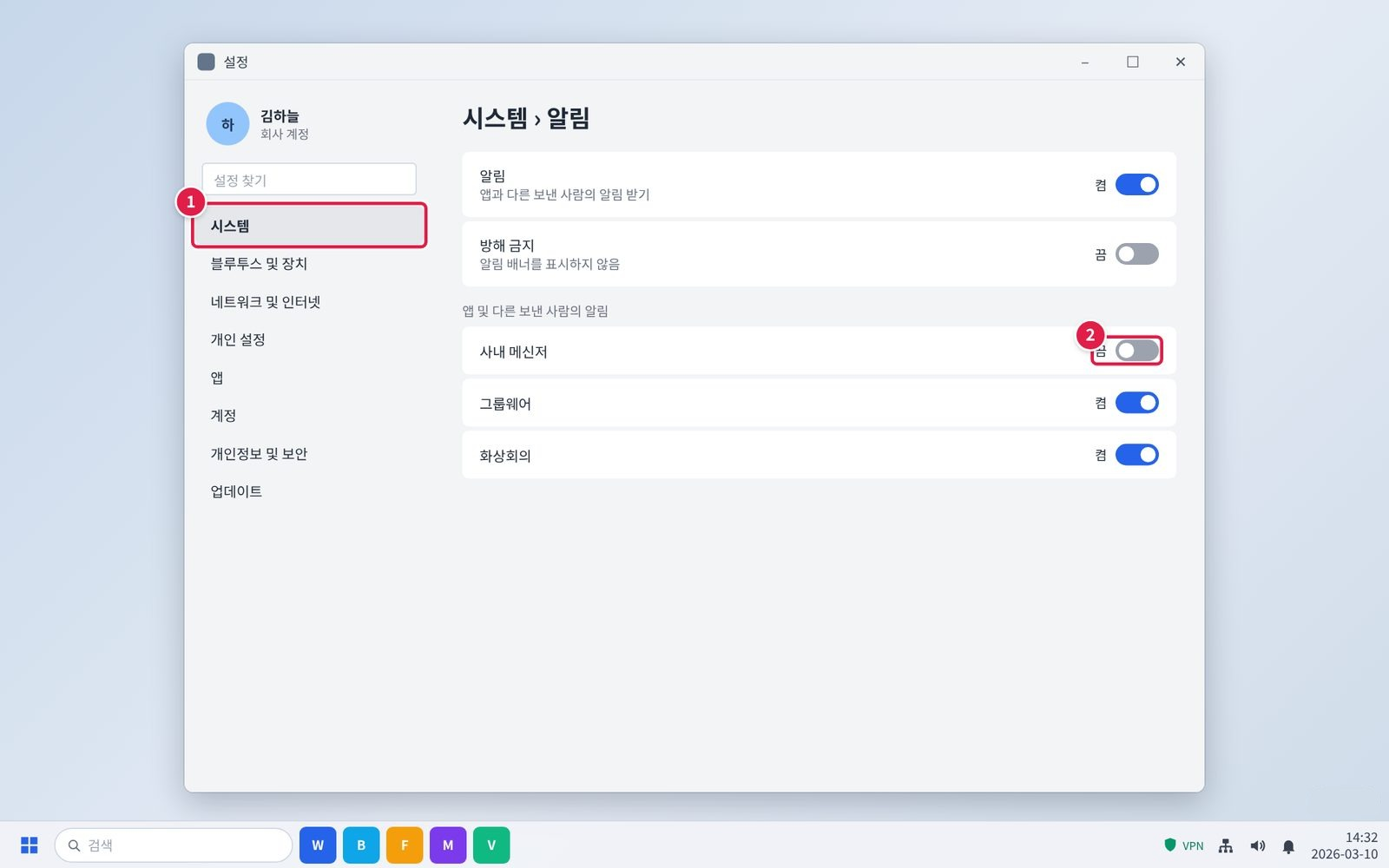
그림 3.3-2. OS 알림 설정 화면. 방해 금지 모드 스위치와 메신저 알림 허용 위치
단계 2. OS [설정] > [알림]에서 메신저 알림이 켜져 있는지 확인합니다.
① [설정] > [시스템] > [알림]을 엽니다.
② 앱 목록에서 '사내 메신저'가 켬인지 보고, 꺼져 있으면 켭니다.
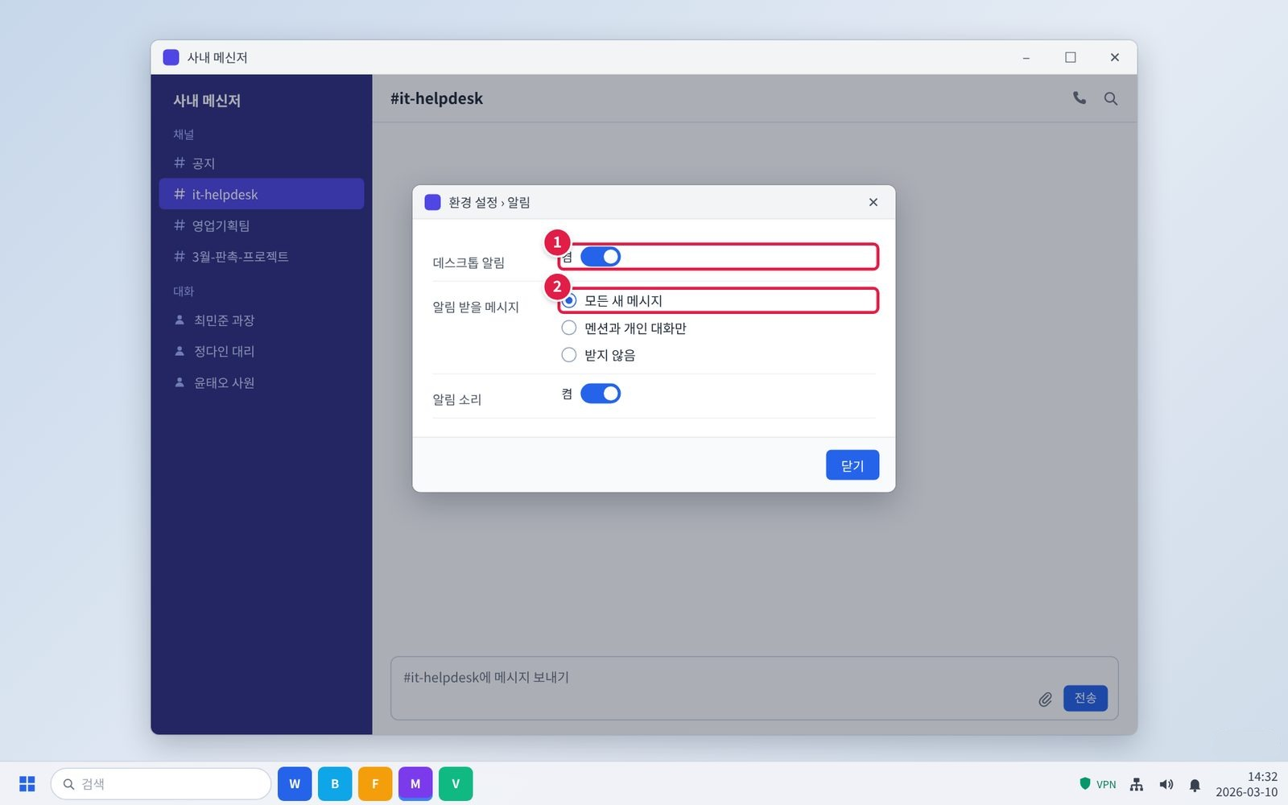
그림 3.3-3. 메신저 앱의 알림 설정
단계 3. 메신저 앱의 알림 설정도 확인합니다.
① 메신저 왼쪽 아래 내 이름 > [환경 설정] > [알림]에서 '데스크톱 알림'을 켭니다.
② '모든 새 메시지'를 고릅니다.
확인: 새 메시지 알림이 뜨면 해결된 것입니다.

3.4 회의 중 내 목소리가 늦게 전달됨
문의 유형 | SYS-10 | 처리 구분 | 사용자 직접 조치 | 담당 부서 | 서비스데스크 | 관련 FAQ | FAQ-013

이런 경우
• 회의할 때 내 목소리가 늦게 전달된다고 한다.
• 드라이버 업데이트와 재시작은 해 봤다.
화면 메시지: 없음

원인
• 블루투스 헤드셋 연결 방식(코덱) 설정 문제

조치 방법
① OS 소리 설정에서 기본 입력·출력 장치를 확인해 바꿉니다.
② 가능하면 유선 헤드셋으로 연결합니다.
③ 회의 앱을 다시 시작합니다.
해결 확인 | 해결되지 않으면 | 문의 시 알려 주실 정보
· 상대방이 지연 없이 들으면 해결된 것이다. | · 유선으로 바꿔도 지연되면 헬프데스크에 문의한다. | · 사번  · 헤드셋 모델  · 연결 방식 (블루투스 / 유선)  · 회의 앱 이름

화면 따라하기
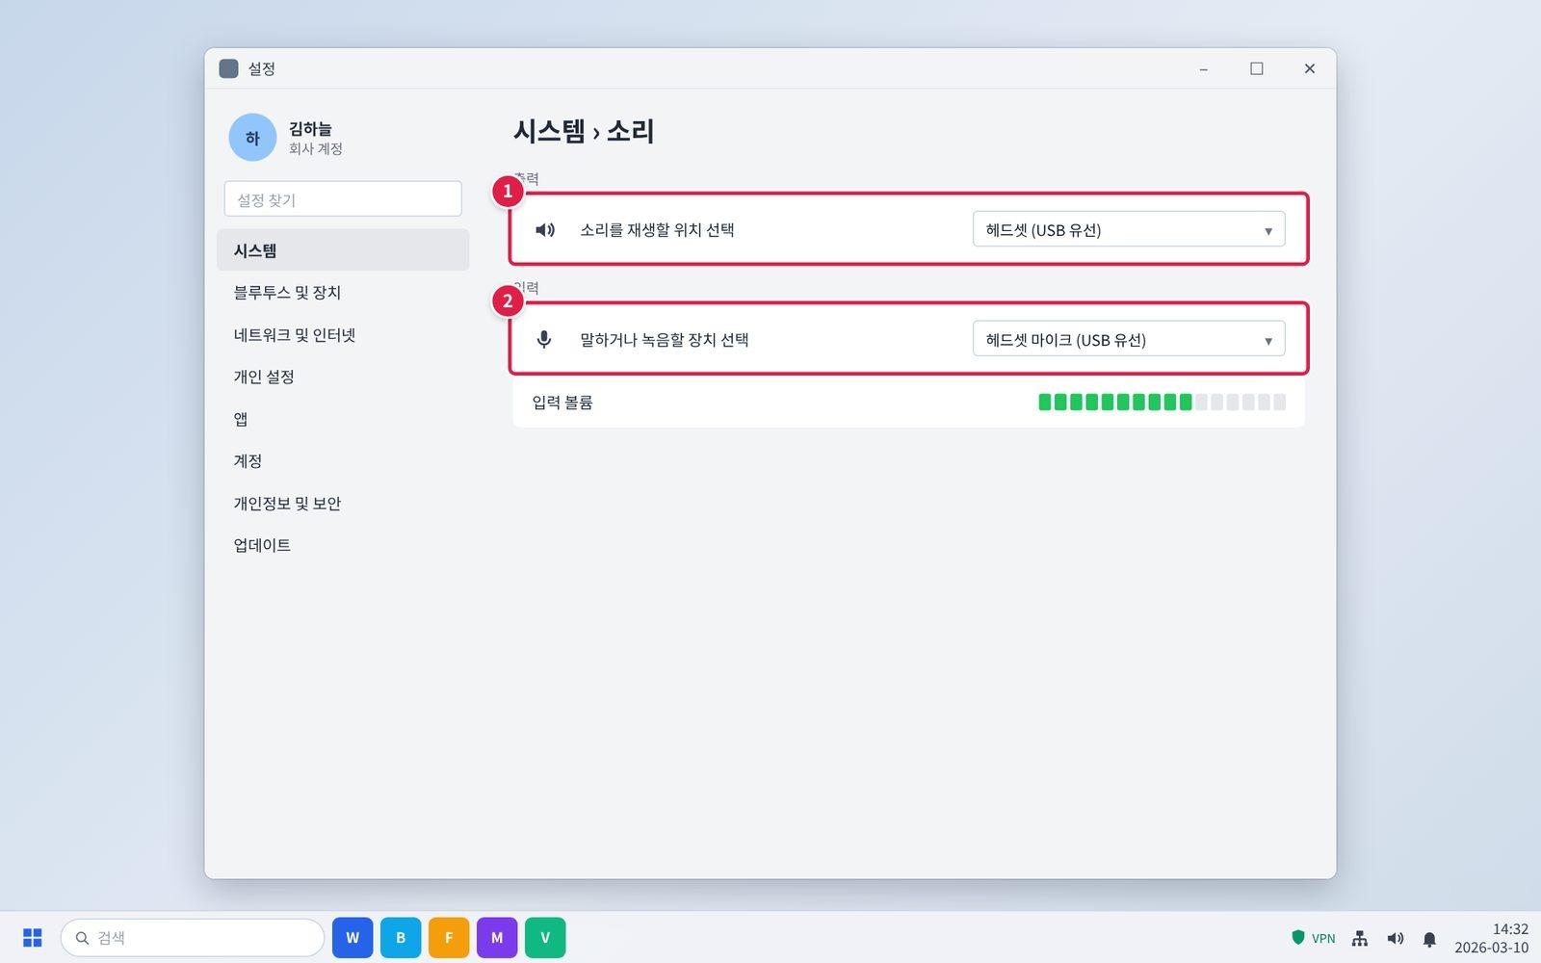
그림 3.4-1. OS 소리 설정에서 기본 출력·입력 장치 바꾸기
단계 1. OS 소리 설정에서 기본 입력·출력 장치를 확인해 바꿉니다.
① [설정] > [시스템] > [소리]에서 '출력' 장치를 고릅니다. 블루투스 대신 유선 헤드셋이 있으면 그것을 고릅니다.
② '입력' 장치도 같은 헤드셋 마이크로 고릅니다.
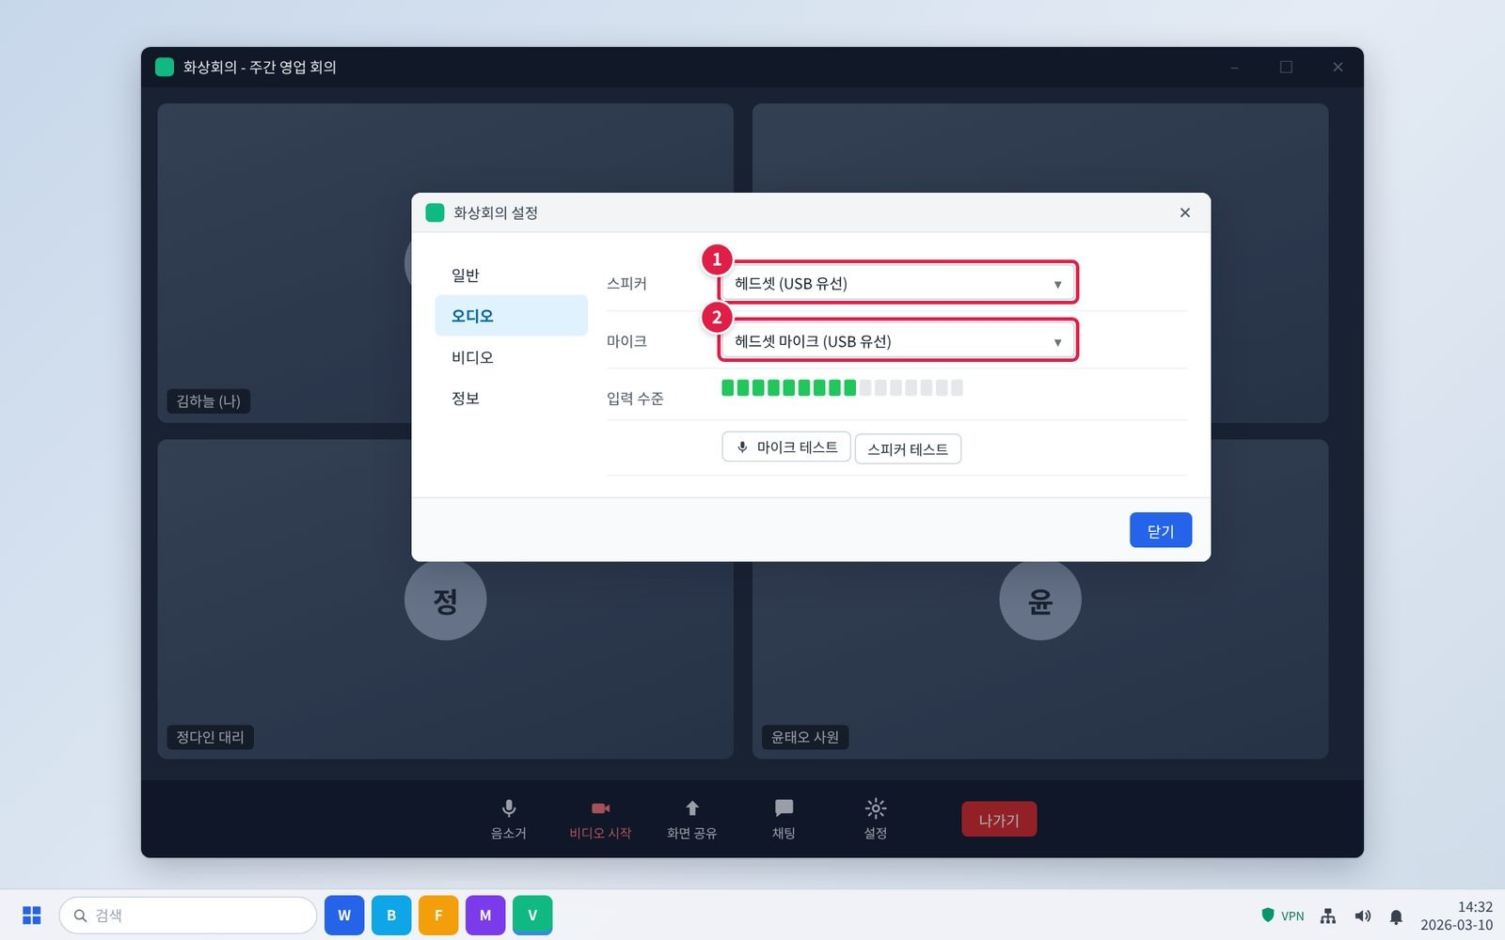
그림 3.4-2. 회의 앱에서도 유선 헤드셋 선택
단계 2. 가능하면 유선 헤드셋으로 연결합니다.
① 유선 헤드셋을 꽂은 뒤 회의 앱 [설정] > [오디오]에서 스피커를 유선 헤드셋으로 고릅니다.
② 마이크도 유선 헤드셋 마이크로 고릅니다. 그다음 회의 앱을 다시 시작합니다.
확인: 상대방이 지연 없이 들으면 해결된 것입니다.

3.5 화상회의 화면이 자꾸 멈추고 끊김
문의 유형 | SYS-10 | 처리 구분 | 사용자 직접 조치 | 담당 부서 | 서비스데스크 | 관련 FAQ | FAQ-013

이런 경우
• 화상회의를 하는데 화면이 자꾸 멈추고 끊긴다.
• 같은 공간의 다른 사람은 괜찮다.
화면 메시지: 없음

원인
• 사람이 많은 무선망 구간에서 접속함

조치 방법
① 가능하면 유선 랜으로 연결합니다.
② 회의에 다시 접속합니다.
③ 재택 중 VPN을 쓰고 있으면 IT-NET-001 3.2를 봅니다.
해결 확인 | 해결되지 않으면 | 문의 시 알려 주실 정보
· 회의 화면이 끊기지 않으면 해결된 것이다. | · 같은 층 여러 명의 회의가 끊기면 IT-NET-002 3.7을 따른다. | · 사번  · 접속 장소  · 연결 방식 (유선 / 무선 / VPN)

화면 따라하기
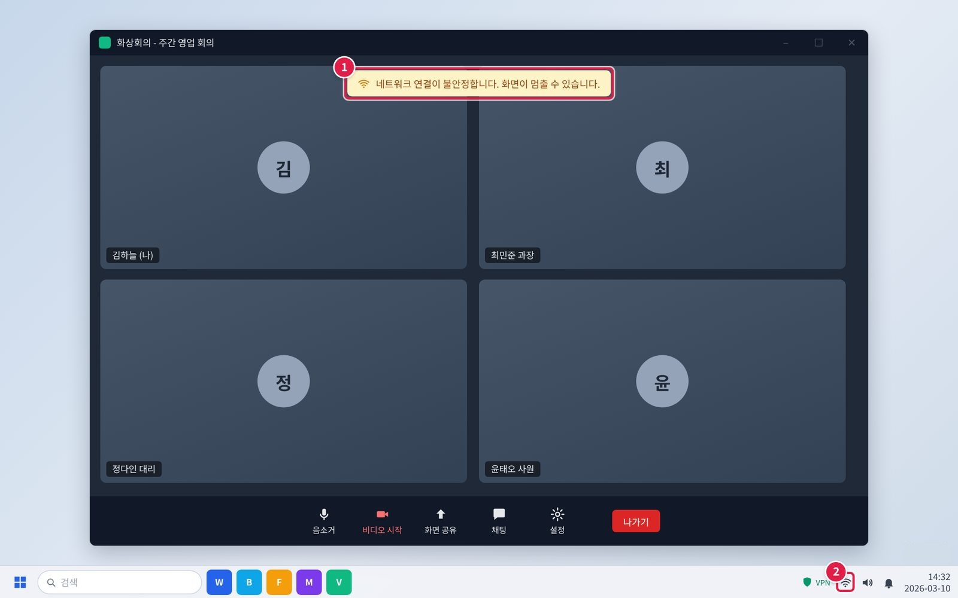
그림 3.5-1. 화상회의 화면이 멈추고 끊기는 증상
증상 화면. 이런 화면이 보이면 이 증상입니다.
① 회의 중 '네트워크 연결이 불안정합니다'가 뜨고 화면이 멈춥니다.
② 작업 표시줄의 와이파이 아이콘으로 무선에 연결된 것을 확인합니다.
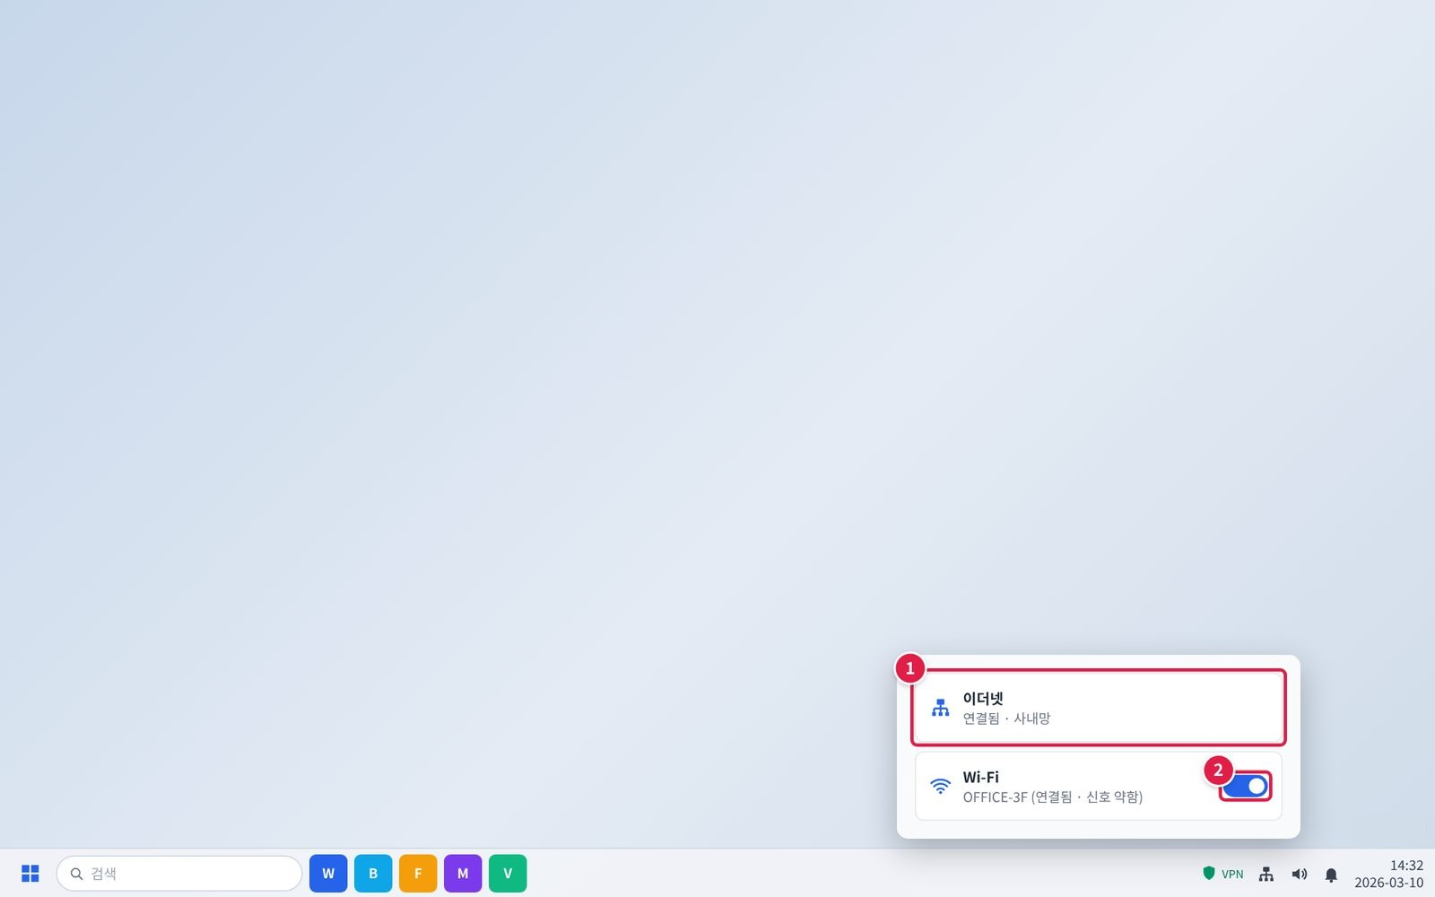
그림 3.5-2. 유선 랜 연결 확인
단계 1. 가능하면 유선 랜으로 연결합니다.
① 책상의 랜 케이블을 노트북이나 도킹에 꽂습니다. 네트워크 아이콘을 눌러 '이더넷 · 연결됨'을 확인합니다.
② 유선이 연결되면 와이파이는 꺼도 됩니다.
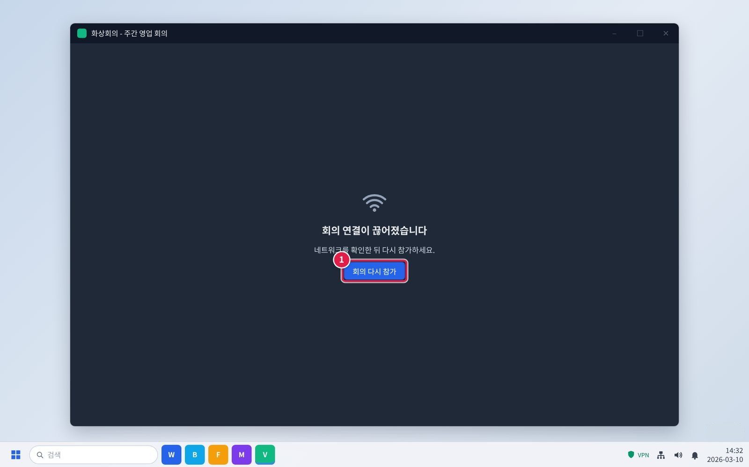
그림 3.5-3. 회의 다시 참가
단계 2. 회의에 다시 접속합니다.
① [회의 다시 참가]를 누릅니다.
확인: 화면이 끊기지 않으면 해결된 것입니다. 재택 중 VPN 상태에서만 끊기면 IT-NET-001 3.2를 봅니다.

3.6 OS 업데이트 후 화상회의 앱이 계속 꺼짐
문의 유형 | SYS-10 | 처리 구분 | IT 담당자 처리 | 담당 부서 | 서비스데스크 | 관련 FAQ | FAQ-013

이런 경우
• OS 업데이트 이후 고객사와 화상회의를 하는 중에 앱이 계속 꺼진다.
화면 메시지: 없음

원인
• 화상회의 앱이 구버전이라 업데이트된 OS와 맞지 않음

조치 방법
① 회의 앱을 다시 실행해 회의에 들어갑니다.
② 헬프데스크에 문의합니다. 담당자가 회의 앱을 최신 버전으로 다시 설치합니다.
해결 확인 | 해결되지 않으면 | 문의 시 알려 주실 정보
· 회의 중 앱이 꺼지지 않으면 해결된 것이다. | · 다시 설치한 뒤에도 꺼지면 OS 업데이트 날짜와 함께 다시 알린다. | · 사번  · 회의 앱 이름과 버전  · OS 업데이트 날짜

화면 따라하기
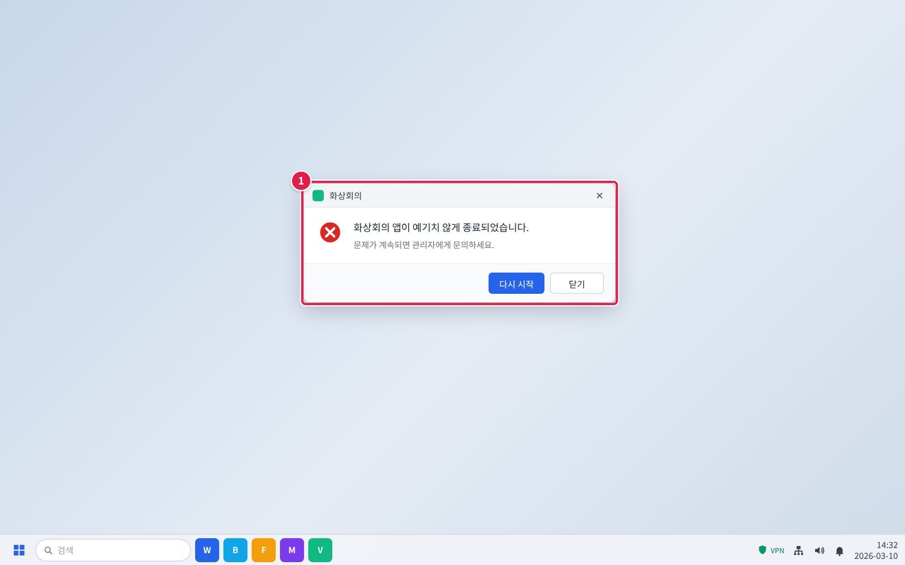
그림 3.6-1. OS 업데이트 후 화상회의 앱이 꺼지는 증상
증상 화면. 이런 화면이 보이면 이 증상입니다.
① 회의 중 앱이 꺼지고 '예기치 않게 종료되었습니다' 창이 뜹니다. [다시 시작]으로 회의에 다시 들어갑니다.
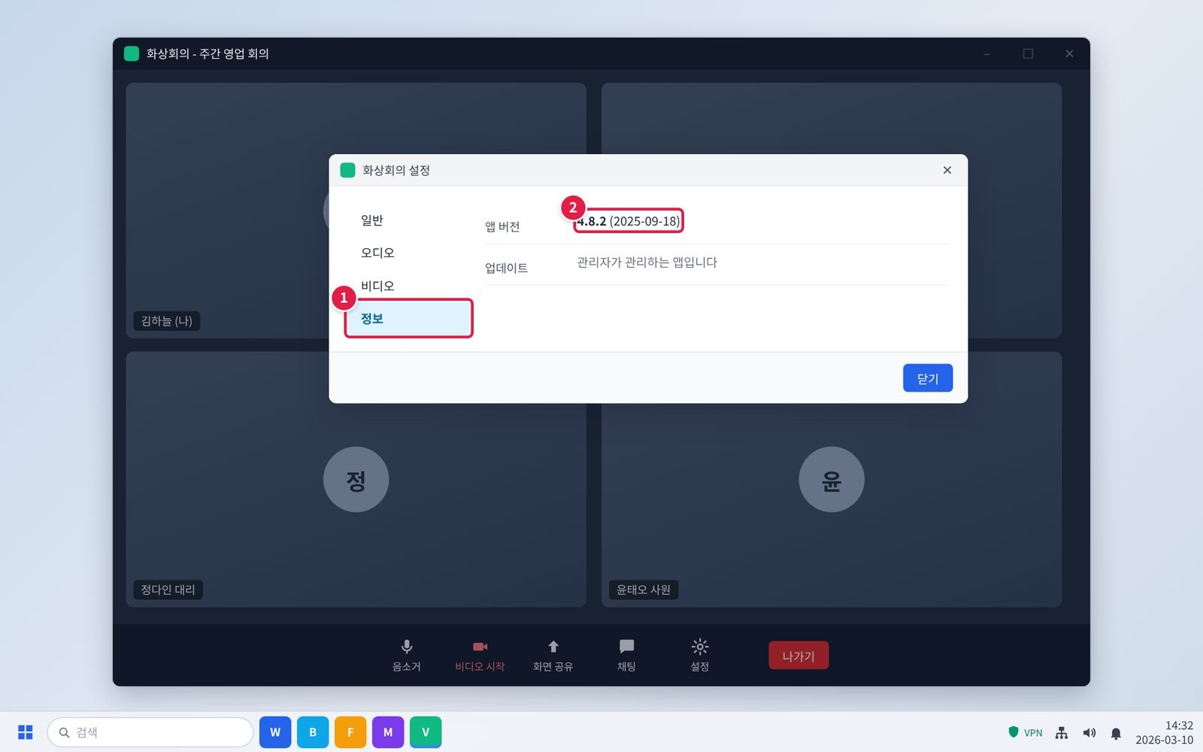
그림 3.6-2. 화상회의 앱 버전 확인
단계 2. 헬프데스크에 문의합니다. 담당자가 회의 앱을 최신 버전으로 다시 설치합니다.
① 회의 앱 [설정] > [정보]를 누릅니다.
② 앱 버전을 적어 둡니다.
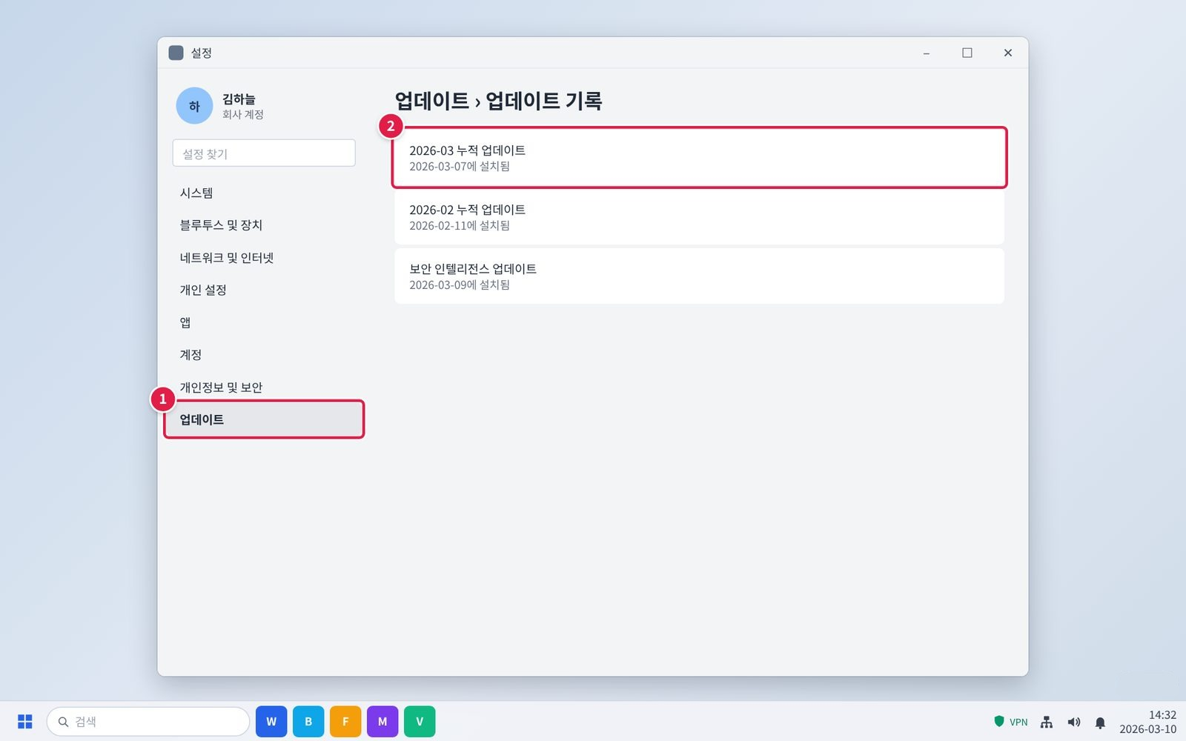
그림 3.6-3. OS 업데이트 날짜 확인
단계 2. 헬프데스크에 문의합니다. 담당자가 회의 앱을 최신 버전으로 다시 설치합니다.
① [설정] > [업데이트] > [업데이트 기록]을 엽니다.
② 가장 최근 업데이트 날짜를 적어 둡니다.
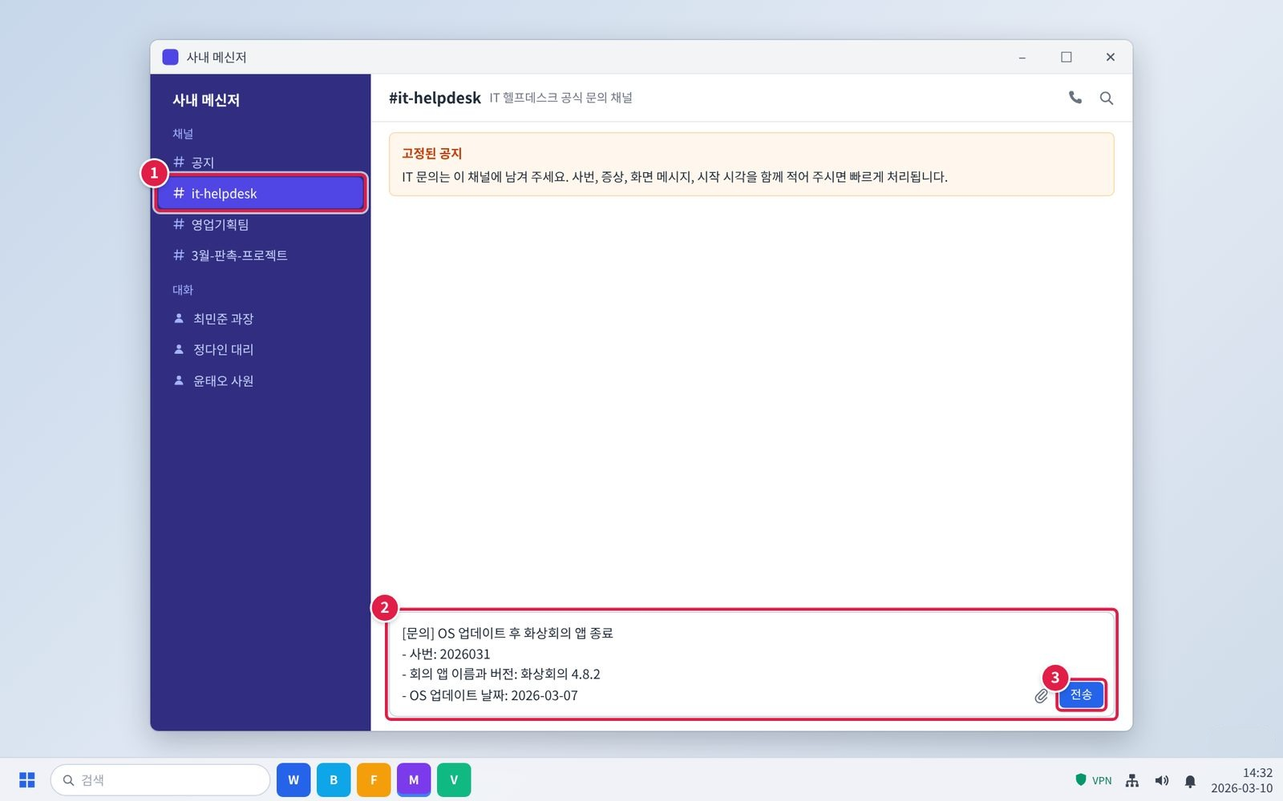
그림 3.6-4. 메신저 #it-helpdesk 채널에 화상회의 앱 오류 문의 남기기
단계 2. 헬프데스크에 문의합니다. 담당자가 회의 앱을 최신 버전으로 다시 설치합니다.
① 메신저 왼쪽 채널 목록에서 #it-helpdesk를 누릅니다.
② 입력창에 아래 항목을 한 줄씩 적습니다. 그대로 복사해 내용만 바꿔 써도 됩니다.
③ [전송]을 누릅니다. 담당자가 이 채널이나 개인 대화로 답합니다.
확인: 담당자가 원격으로 회의 앱을 최신 버전으로 다시 설치합니다. 고객사 회의 등 오늘 일정이 있으면 함께 적습니다.

3.7 팀 공용 메일(그룹 메일) 생성·멤버 추가 신청
문의 유형 | SYS-11 | 처리 구분 | IT 담당자 처리 | 담당 부서 | 서비스데스크 | 처리 기간 | 접수 후 3영업일 | 관련 FAQ | FAQ-014

이럴 때 신청합니다
• 팀원 여러 명이 함께 받을 공용 메일 주소가 필요하다.
• 그룹 메일에 멤버를 추가해야 한다.

신청 대상
• 팀장 또는 팀 담당자

준비할 정보
• 원하는 메일 주소
• 관리자
• 멤버 목록
• 외부 서비스 가입용인지 여부

신청 방법
① 그룹웨어 > IT 요청 > 그룹 메일 신청을 엽니다.
② 주소, 관리자, 멤버를 적어 제출합니다.
③ 외부 서비스 가입용이면 '외부 발신자 수신 허용'을 함께 요청합니다.

승인 절차
① 승인 없음 (접수 후 서비스데스크 처리)

처리 기간과 결과 확인
접수 후 3영업일 안에 그룹 메일이 만들어지고 멤버가 등록된다. 결과는 그룹웨어 IT 요청 화면에서 확인한다.

반려되는 경우
• 이미 있는 주소면 다른 주소로 다시 신청한다.

문의 시 알려 주실 정보
• 신청 번호
• 그룹 메일 주소
• 관리자

화면 따라하기
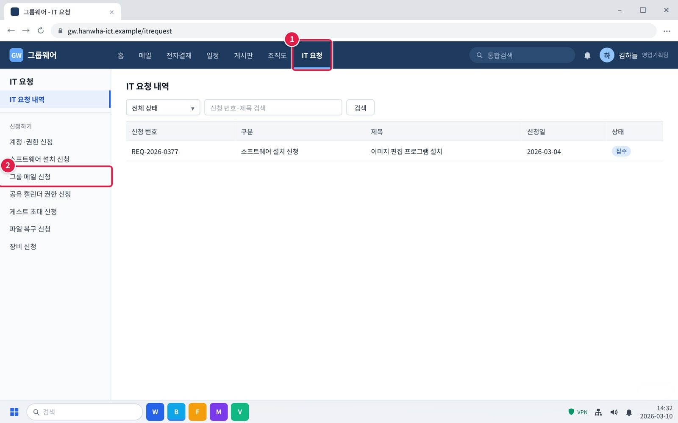
그림 3.7-1. 그룹웨어 IT 요청 메뉴
단계 1. 그룹웨어 > IT 요청 > 그룹 메일 신청을 엽니다.
① 그룹웨어 위쪽 [IT 요청]을 누릅니다.
② 왼쪽 '신청하기' 아래 [그룹 메일 신청]을 누릅니다.
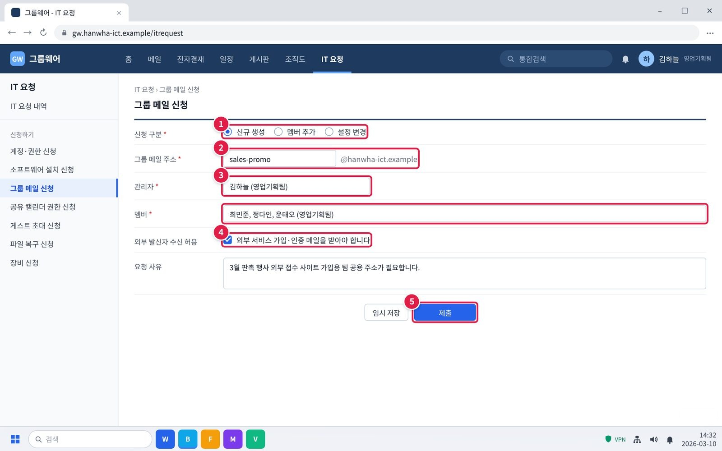
그림 3.7-2. 그룹 메일 신청 양식. 주소, 관리자, 멤버 입력란
단계 2. 주소, 관리자, 멤버를 적어 제출합니다.
① 신청 구분을 고릅니다. 새로 만들면 '신규 생성', 사람만 넣으면 '멤버 추가'입니다.
② 원하는 메일 주소를 적습니다.
③ 관리자와 멤버를 적습니다. 멤버는 쉼표로 구분합니다.
④ 외부 서비스 가입용이면 '외부 발신자 수신 허용'을 체크합니다.
⑤ [제출]을 누릅니다.
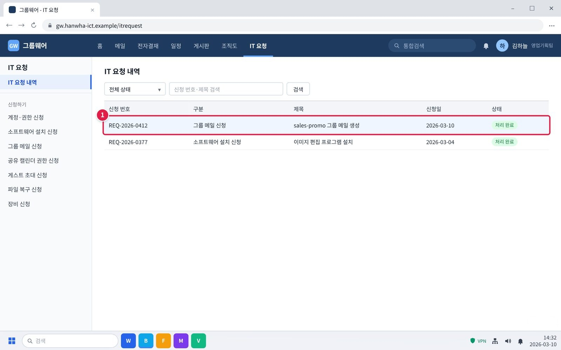
그림 3.7-3. IT 요청 내역에서 결과 확인
해결 확인. 접수 후 3영업일 안에 그룹 메일이 만들어지고 멤버가 등록된다. 결과는 그룹웨어 IT 요청 화면에서 확인한다.
① [IT 요청] > [IT 요청 내역]에서 상태가 '처리 완료'인지 봅니다.
확인: 접수 후 3영업일 안에 만들어집니다. 이미 있는 주소면 다른 주소로 다시 신청합니다.

3.8 그룹 메일로 외부 인증 메일이 오지 않을 때 외부 수신 허용 요청
문의 유형 | SYS-11 | 처리 구분 | IT 담당자 처리 | 담당 부서 | 서비스데스크 | 처리 기간 | 접수 후 3영업일 | 관련 FAQ | FAQ-014

이럴 때 신청합니다
• 팀 그룹 메일로 외부 서비스에 가입하려는데 인증 메일이 오지 않는다.

신청 대상
• 그룹 메일 관리자

준비할 정보
• 그룹 메일 주소
• 가입하려는 외부 서비스

신청 방법
① 그룹웨어 > IT 요청 > 그룹 메일 신청에서 '외부 발신자 수신 허용'을 요청합니다.
② 마감 등 급한 일정이 있으면 IT 헬프데스크(내선 1000)에 함께 알립니다.
③ 허용 안내를 받으면 외부 서비스에서 인증 메일을 다시 받습니다.

승인 절차
① 승인 없음 (접수 후 서비스데스크 처리)

처리 기간과 결과 확인
접수 후 3영업일 안에 그룹 메일이 외부 수신 허용으로 바뀐다.

반려되는 경우
• 그룹 메일 관리자가 아닌 사람이 요청하면 관리자 확인을 요청받는다.

문의 시 알려 주실 정보
• 신청 번호
• 그룹 메일 주소
• 외부 서비스 이름

화면 따라하기
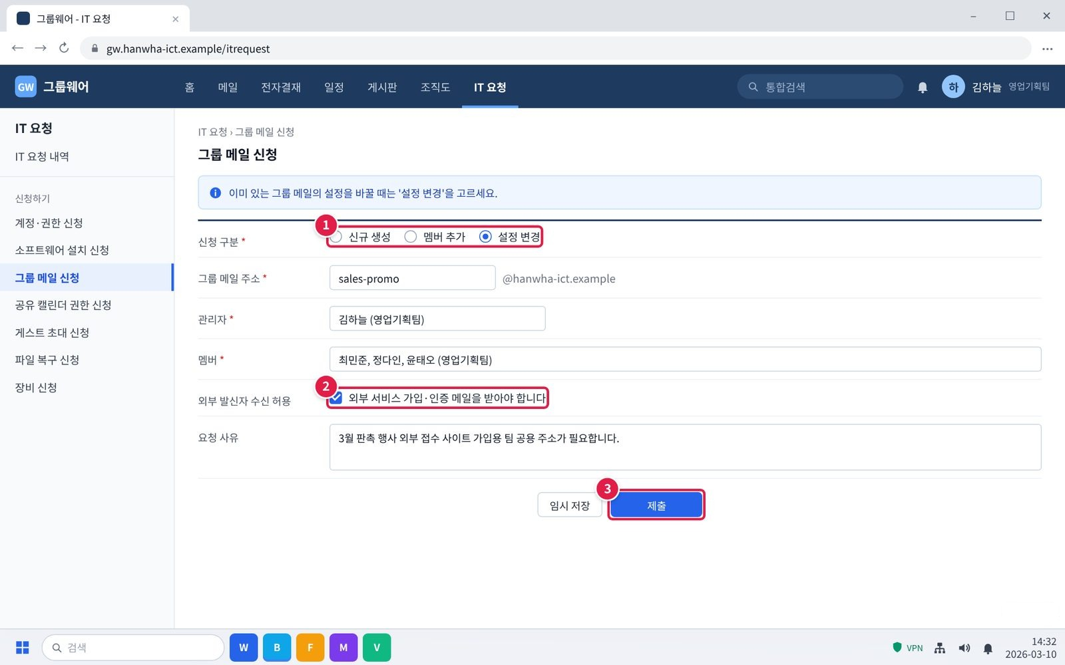
그림 3.8-1. 그룹 메일 신청에서 '외부 발신자 수신 허용' 요청
단계 1. 그룹웨어 > IT 요청 > 그룹 메일 신청에서 '외부 발신자 수신 허용'을 요청합니다.
① [IT 요청] > [그룹 메일 신청]에서 신청 구분을 '설정 변경'으로 고릅니다.
② '외부 발신자 수신 허용'을 체크합니다.
③ [제출]을 누릅니다.
확인: 마감 등 급한 일정이 있으면 IT 헬프데스크(내선 1000)에 함께 알립니다.
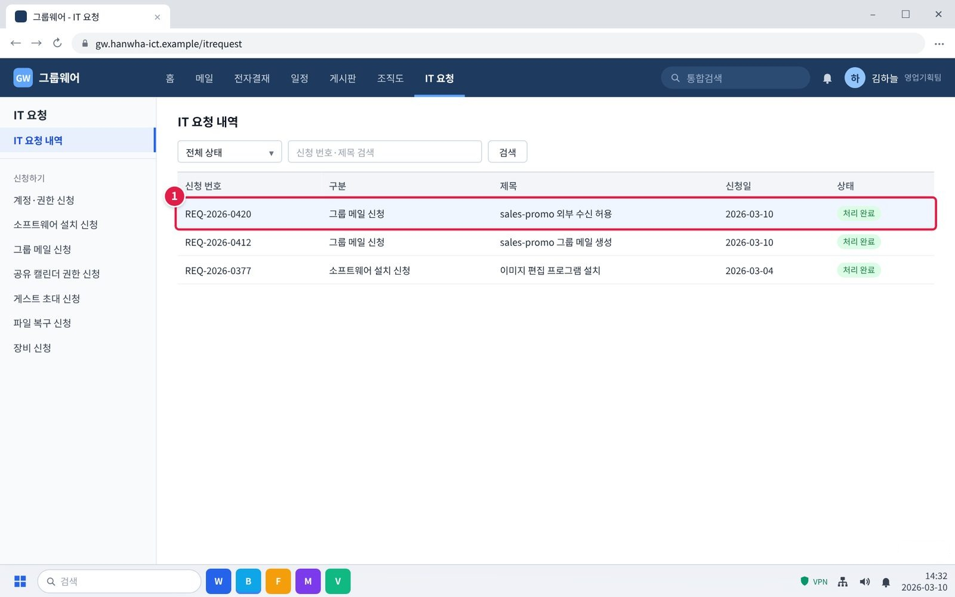
그림 3.8-2. 처리 완료 확인 후 인증 메일 다시 받기
단계 3. 허용 안내를 받으면 외부 서비스에서 인증 메일을 다시 받습니다.
① 상태가 '처리 완료'가 되면 외부 서비스에서 인증 메일을 다시 보내 달라고 요청합니다.
확인: 접수 후 3영업일 안에 외부 수신 허용으로 바뀝니다.

3.9 팀 공유 캘린더 편집 권한 요청
문의 유형 | SYS-11 | 처리 구분 | 신청·승인 후 처리 | 담당 부서 | 서비스데스크 | 처리 기간 | 승인 후 3영업일 | 관련 FAQ | FAQ-014

이럴 때 신청합니다
• 팀 공유 캘린더를 편집하려는데 읽기 권한만 있다.

신청 대상
• 해당 팀원 (캘린더 소유자의 승인 필요)

준비할 정보
• 캘린더 이름
• 캘린더 소유자
• 필요한 권한 (편집)

신청 방법
① 그룹웨어 > IT 요청 > 공유 캘린더 권한 신청을 엽니다.
② 캘린더 이름과 필요한 권한을 적어 제출합니다.
③ 캘린더 소유자가 승인하면 권한이 부여됩니다.

승인 절차
① 캘린더 소유자 승인
② 서비스데스크가 편집 권한 부여

처리 기간과 결과 확인
소유자 승인 후 3영업일 안에 편집 권한이 생긴다.

반려되는 경우
• 캘린더 소유자가 승인하지 않으면 처리되지 않는다.

문의 시 알려 주실 정보
• 신청 번호
• 캘린더 이름
• 캘린더 소유자

화면 따라하기
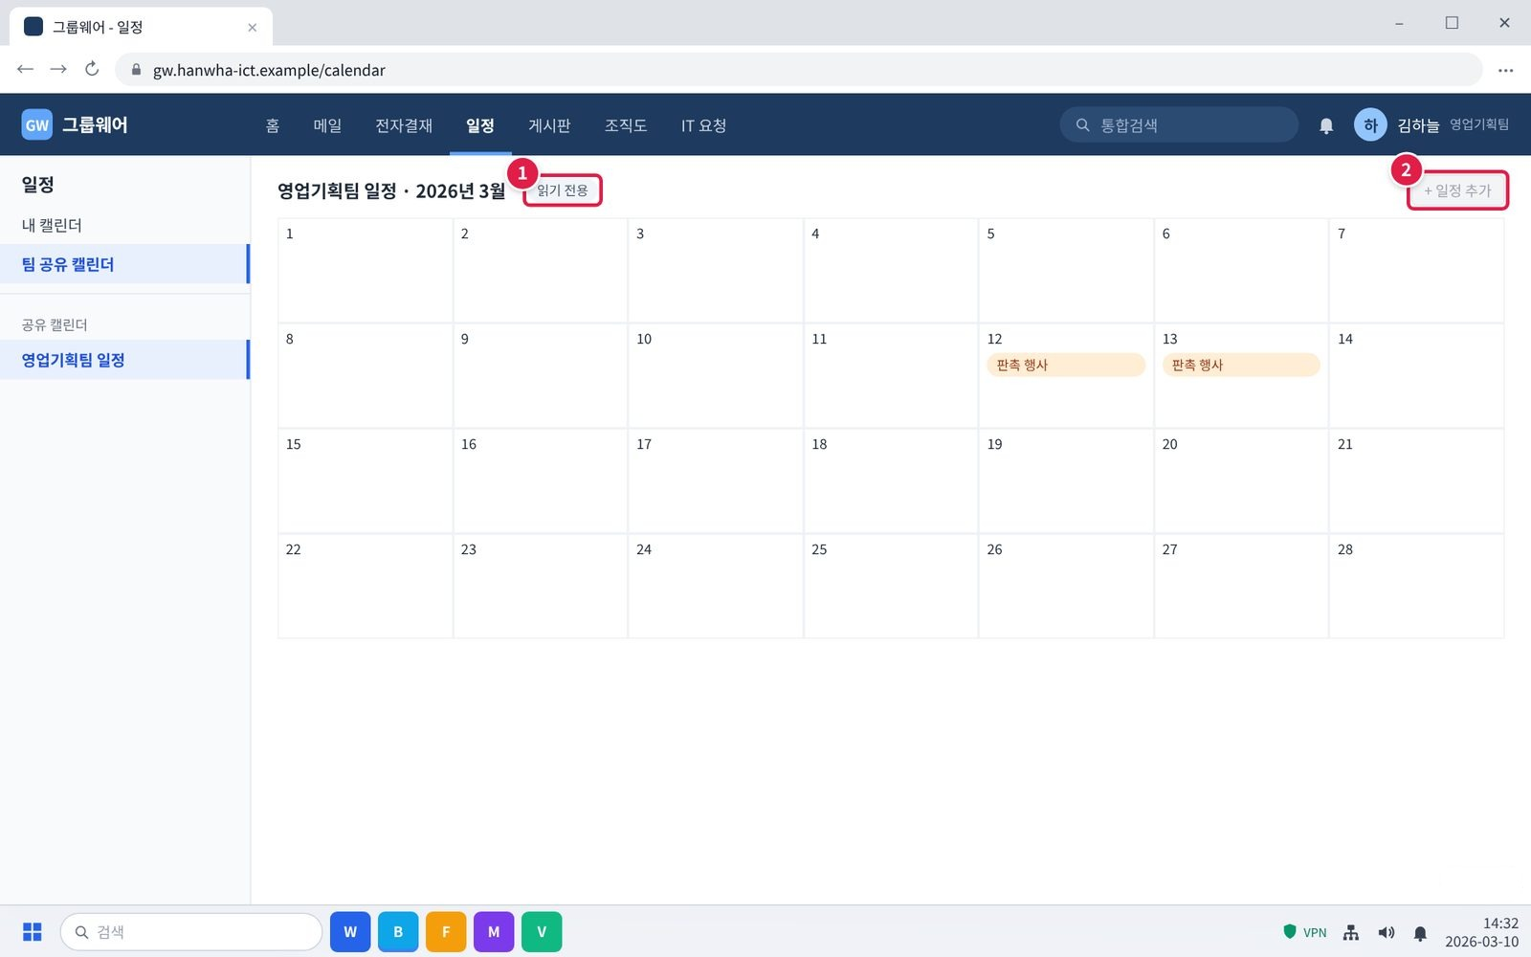
그림 3.9-1. 팀 공유 캘린더가 읽기 전용인 상태
증상 화면. 이런 화면이 보이면 이 증상입니다.
① 캘린더 이름 옆에 '읽기 전용'이 보입니다.
② [일정 추가]가 회색으로 눌리지 않습니다.
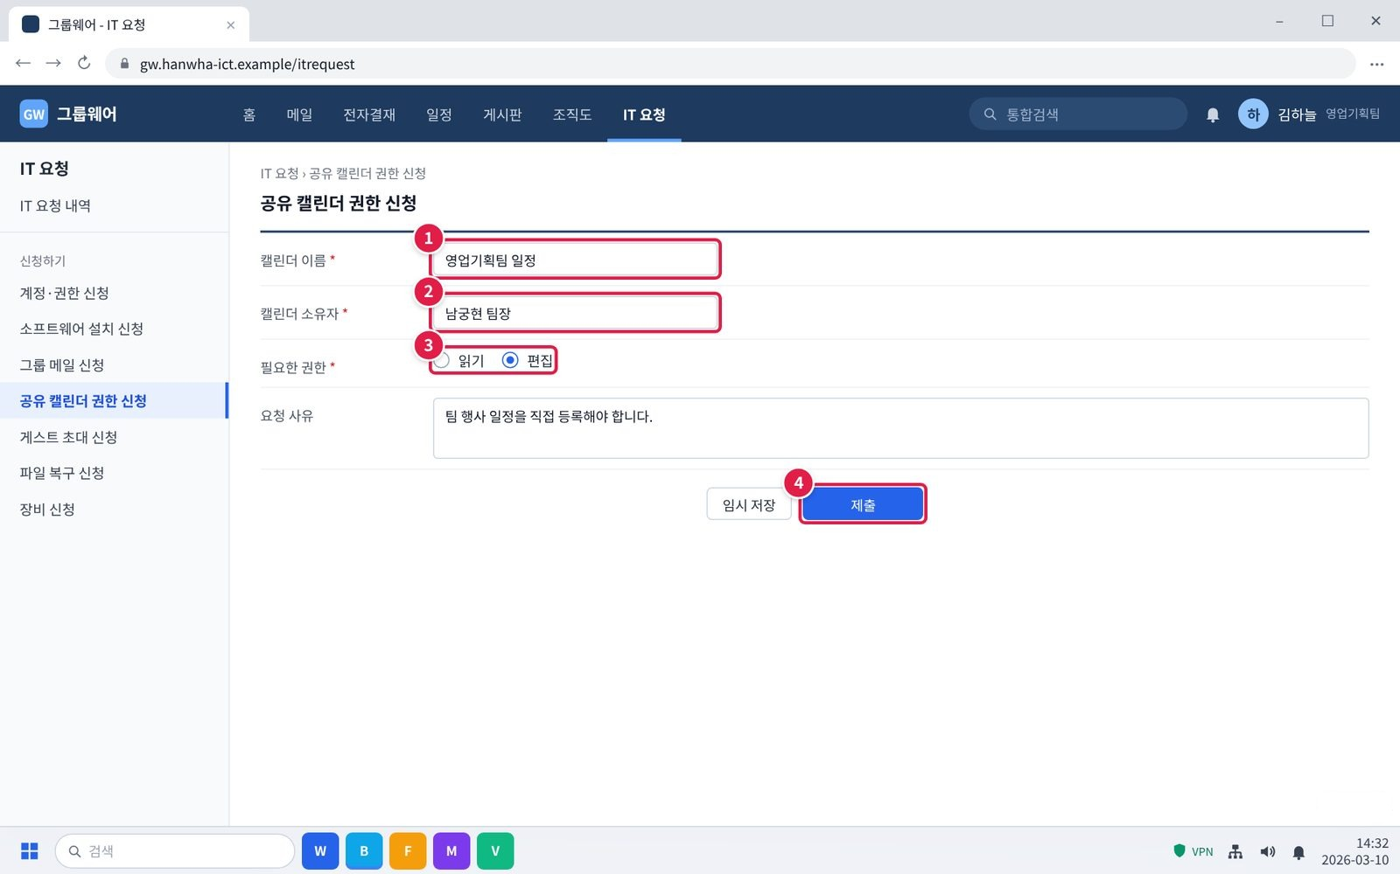
그림 3.9-2. 공유 캘린더 권한 신청 양식
단계 2. 캘린더 이름과 필요한 권한을 적어 제출합니다.
① 캘린더 이름을 적습니다.
② 캘린더 소유자를 적습니다. 소유자에게 승인 요청이 갑니다.
③ 필요한 권한에서 '편집'을 고릅니다.
④ [제출]을 누릅니다.
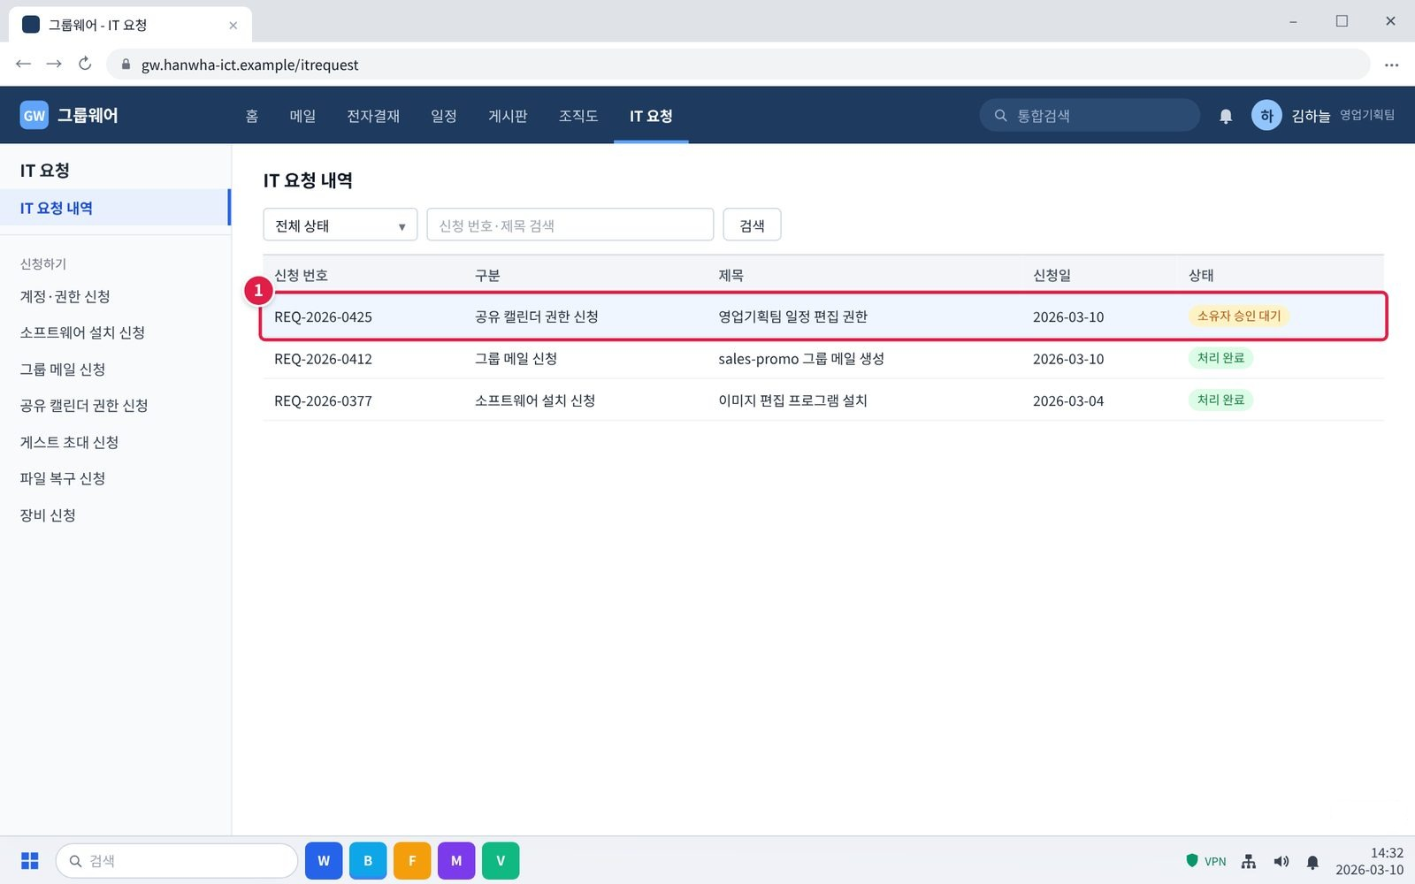
그림 3.9-3. IT 요청 내역에서 승인 상태 확인
단계 3. 캘린더 소유자가 승인하면 권한이 부여됩니다.
① 상태가 '소유자 승인 대기'면 캘린더 소유자의 승인을 기다립니다. 승인 후 3영업일 안에 편집 권한이 생깁니다.
주의: 소유자가 승인하지 않으면 처리되지 않습니다. 필요하면 소유자에게 직접 말씀드립니다.

3.10 메신저 채널에 외부 협력사 게스트 초대 신청
문의 유형 | SYS-12 | 처리 구분 | 신청·승인 후 처리 | 담당 부서 | 서비스데스크 | 처리 기간 | 승인 후 1영업일 | 관련 FAQ | FAQ-029

이럴 때 신청합니다
• 외부 협력사 인원을 메신저 채널에 초대하고 싶다.

신청 대상
• 채널 관리자 (소속 팀장 승인 필요)

준비할 정보
• 채널 이름
• 게스트 이름과 이메일
• 초대 기간
• 초대 사유

신청 방법
① 그룹웨어 > IT 요청 > 게스트 초대 신청을 엽니다.
② 채널 이름과 게스트 이메일, 기간, 사유를 적어 제출합니다.
③ 팀장 결재 후 서비스데스크가 게스트를 초대합니다.

승인 절차
① 소속 팀장 승인
② 서비스데스크가 게스트 초대

처리 기간과 결과 확인
팀장 승인 후 1영업일 안에 게스트에게 초대 메일이 간다.

반려되는 경우
• 초대 사유나 기간이 빠지면 보완 요청을 받는다.

문의 시 알려 주실 정보
• 신청 번호
• 채널 이름
• 게스트 이메일

화면 따라하기
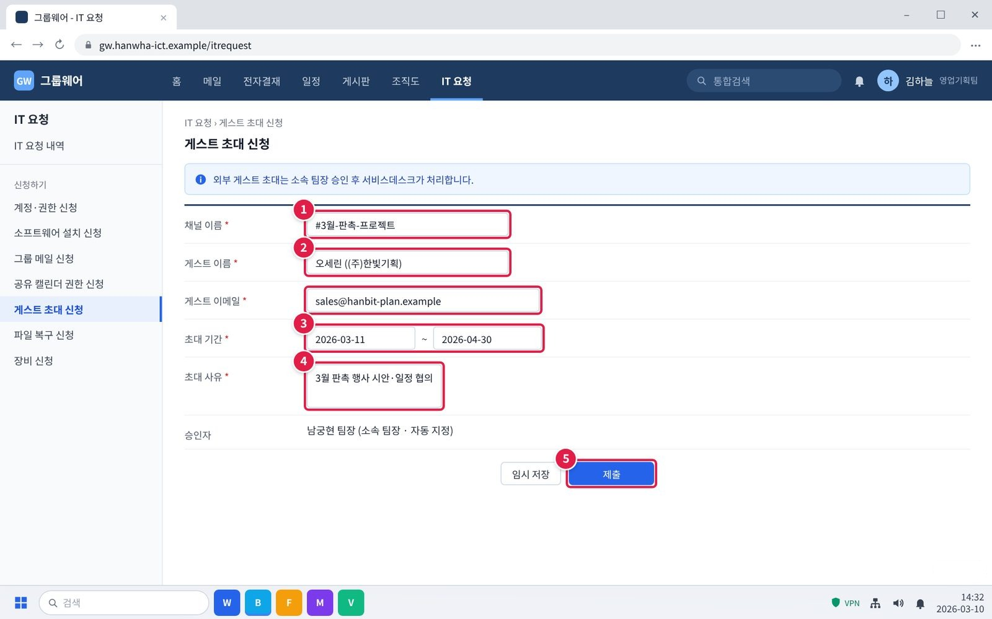
그림 3.10-1. 게스트 초대 신청 양식
단계 2. 채널 이름과 게스트 이메일, 기간, 사유를 적어 제출합니다.
① 초대할 메신저 채널 이름을 적습니다.
② 게스트 이름과 이메일을 적습니다.
③ 초대 기간을 정합니다. 필요한 기간만 적습니다.
④ 초대 사유를 적습니다. 빠지면 보완 요청을 받습니다.
⑤ [제출]을 누릅니다.
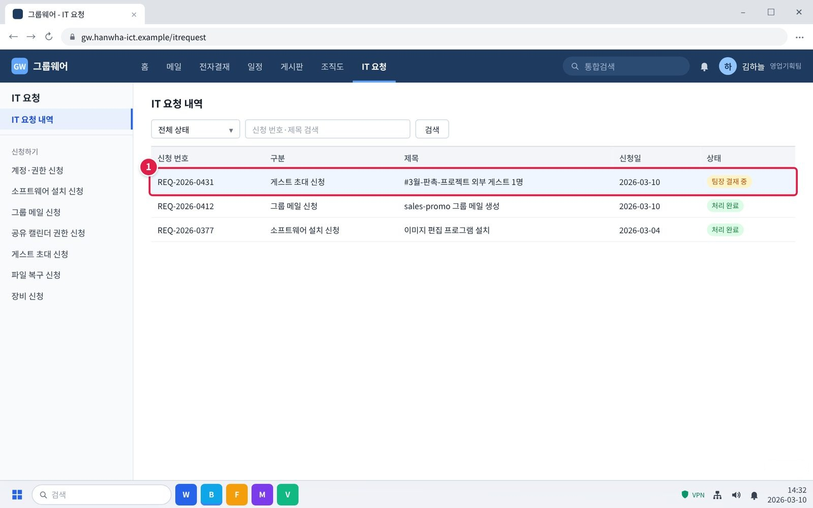
그림 3.10-2. IT 요청 내역에서 팀장 결재 상태 확인
단계 3. 팀장 결재 후 서비스데스크가 게스트를 초대합니다.
① 상태가 '팀장 결재 중'이면 팀장 승인을 기다립니다. 승인 후 1영업일 안에 게스트에게 초대 메일이 갑니다.

3.11 게스트에게 비공개 채널이 보이지 않을 때 채널 허용 요청
문의 유형 | SYS-12 | 처리 구분 | IT 담당자 처리 | 담당 부서 | 서비스데스크 | 처리 기간 | 접수 후 1영업일 | 관련 FAQ | FAQ-029

이럴 때 신청합니다
• 게스트 계정(신규 입사자, 협력사 등)을 비공개 채널에 초대했는데 상대방에게 채널이 보이지 않는다.

신청 대상
• 채널 관리자

준비할 정보
• 채널 이름
• 게스트 이메일

신청 방법
① 그룹웨어 > IT 요청 > 게스트 초대 신청에 '채널 허용'이라고 적고 채널 이름과 게스트 이메일을 적어 제출합니다.

승인 절차
① 승인 없음 (접수 후 서비스데스크 처리)

처리 기간과 결과 확인
접수 후 1영업일 안에 채널별 게스트 허용이 설정되어 채널이 보인다.

반려되는 경우
• 아직 초대 승인을 받지 않은 게스트면 3.10에 따라 먼저 초대를 신청한다.

문의 시 알려 주실 정보
• 신청 번호
• 채널 이름
• 게스트 이메일

화면 따라하기
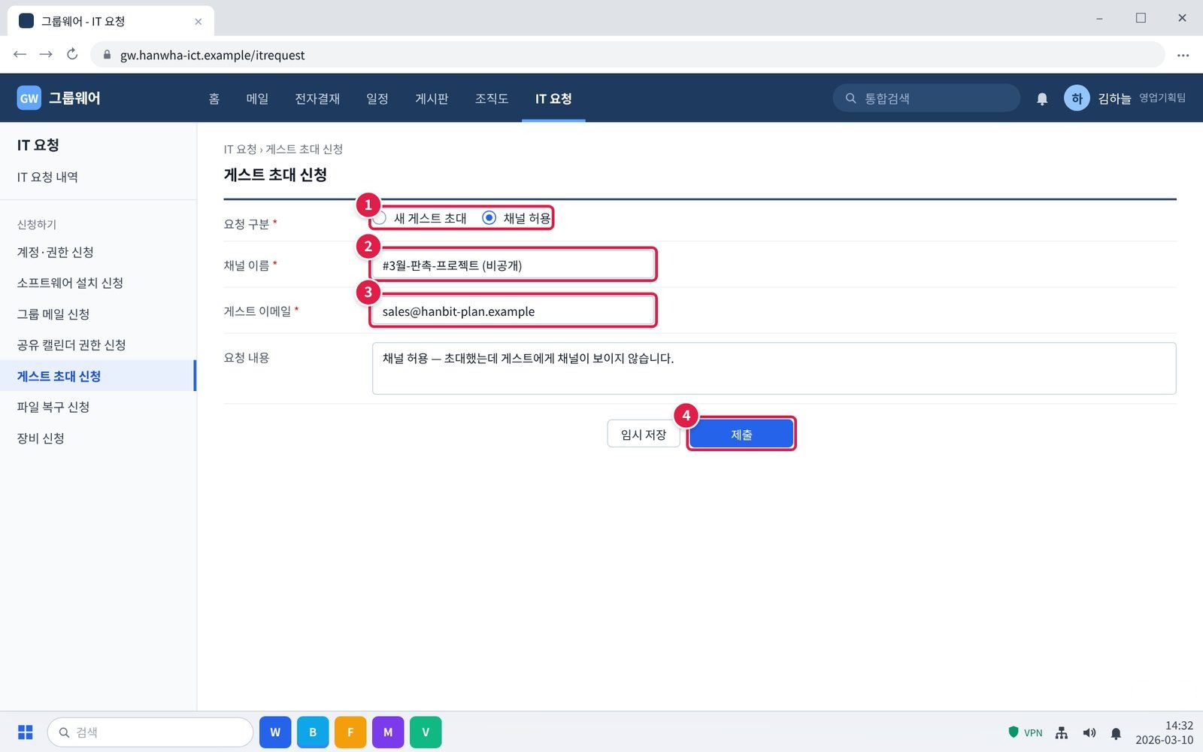
그림 3.11-1. 게스트 초대 신청에 '채널 허용' 요청
단계 1. 그룹웨어 > IT 요청 > 게스트 초대 신청에 '채널 허용'이라고 적고 채널 이름과 게스트 이메일을 적어 제출합니다.
① 요청 구분에서 '채널 허용'을 고릅니다. (양식에 구분이 없으면 요청 내용에 '채널 허용'이라고 적습니다.)
② 채널 이름을 적습니다.
③ 게스트 이메일을 적습니다.
④ [제출]을 누릅니다.
확인: 접수 후 1영업일 안에 게스트에게 채널이 보입니다. 아직 초대 승인을 받지 않은 게스트면 3.10부터 합니다.

04 자주 묻는 질문
질문 | 답변
화상회의에서 마이크·카메라가 안 돼요. (FAQ-013) | OS 설정 > 개인정보 > 마이크/카메라에서 회의 앱 권한을 허용하세요. 다른 앱(메신저 통화 등)이 카메라를 쓰고 있으면 종료한 뒤 다시 시도하세요.
팀 공용 메일(그룹 메일)을 만들고 싶어요. (FAQ-014) | IT 요청 > 그룹 메일 신청에서 주소, 관리자, 멤버를 적어 제출하세요. 외부 서비스 가입용이라면 '외부 발신자 수신 허용'을 함께 요청하세요.
메신저 채널에 게스트를 초대했는데 안 보인대요. (FAQ-029) | 게스트 계정은 관리자가 채널별로 허용해야 합니다. 채널 이름과 게스트 이메일을 적어 요청하세요.

05 주의사항
• 화면을 공유할 때는 개인정보나 기밀 자료가 열린 창을 먼저 닫는다.
• 외부 게스트는 필요한 채널에만, 필요한 기간 동안만 초대한다.
• 그룹 메일 관리자가 퇴사·이동하면 관리자를 바꿔 달라고 요청한다.

06 문의처
창구 | 연락처 | 이용 기준
ITssue 챗봇 | 사내 IT 포털 상단 [챗봇 문의] | 24시간. 모든 IT 문의의 기본 창구입니다. 챗봇이 해결하지 못하면 확인을 거쳐 담당 팀에 티켓으로 접수합니다.
IT 헬프데스크 (서비스데스크) | 내선 1000 (평일 09:00~18:00) | PC나 챗봇을 쓸 수 없을 때, 여러 사람이 함께 업무를 못 할 때, 본인 확인이 필요한 처리
정보보안팀 | 내선 1119 | 링크 클릭·비밀번호 입력·감염 의심·계정 도용·장비 분실처럼 바로 알려야 할 보안 문제
메신저 | #it-helpdesk 채널 | 일반 IT 문의 (챗봇을 쓸 수 없을 때)
메일 | it-helpdesk@ict.example | 일반 IT 문의. 비밀번호·인증번호는 메일로 보내지 않습니다.
처리 상황 알림 | 사내 메신저 알림 | 접수·담당자 배정·처리 완료를 알려 드립니다. 진행 상황은 [내 요청 현황]에서도 봅니다.

부록 · 관련 문서 · 용어

관련 문서
문서 번호 | 문서명 | 이럴 때 봅니다
IT-HW-001 | 업무 PC 기본 장애 대응 가이드
IT-NET-001 | VPN 접속 장애 대응 가이드
IT-NET-002 | 사내 네트워크 장애 대응 가이드
IT-SYS-004 | 메일 이용 장애 대응 가이드
IT-STD-001 | IT 서비스 운영 기준

용어
용어 | 설명
방해 금지(집중) 모드 | 알림을 잠시 꺼 두는 OS 기능
그룹 메일 | 여러 사람이 함께 받는 팀 공용 메일 주소
게스트 계정 | 외부 인원이 메신저를 쓰도록 만든 제한된 계정

개정 이력
버전 | 개정일 | 작성자 | 변경 내용
v1.0 | 2026-03-01 | 서비스데스크 | 최초 작성
v2.0 | 2026-10-16 | 서비스데스크 | 7개 분류 통합 정리본. 문서 양식·열람 등급·용어·연락처를 통일하고 분류 사이의 중복 내용을 한 문서로 정리

